ỦY BAN NHÂN DÂN THÀNH PHỐ HỒ CHÍ MINH

TRƯỜNG ĐẠI HỌC SÀI GÒN
BÁO CÁO ĐỀ TÀI HOUSE PRICES

Học phần
NHẬP MÔN MÁY HỌC
Người hướng dẫn: TS. Đỗ Như Tài
Họ tên sinh viên:
Nguyễn Tuấn Đạt – 3123410070
Châu Hải Đăng – 3123410075
Trần Đại Thắng – 3123410346
Nguyễn Xuân Đăng – 3123410077
Thành phố Hồ Chí Minh, tháng 11 năm 2025
LỜI MỞ ĐẦU

Mục lục
LỜI MỞ ĐẦU 5
LỜI CẢM ƠN 6
Chương 1: Giới thiệu 7
1.1. Bối cảnh đề tài 7
1.2. Tổng quan về Bộ Dữ liệu "House Prices" 7
1.2.1. Nguồn gốc và Cấu trúc 7
1.2.2. Mô tả các Biến (Variables) 7
1.2.3. Đặc điểm và Thách thức chính của Dữ liệu 8
1.2.4. Mục tiêu Phân tích và Ý nghĩa 9
1.3. Mục tiêu nghiên cứu 9
1.4. Phạm vi nghiên cứu 10
1.5. Cấu trúc báo cáo 10
Chương 2: Phân tích Khám phá Dữ liệu (EDA) 11
2.1. Nạp và Tổng quan Dữ liệu 11
2.2. Thống kê Mô tả và Kiểm tra Dữ liệu 12
2.2.1. Dữ liệu thiếu (Null Values) 12
2.2.2. Giá trị 0 (Zero Values) 13
2.2.3. Thống kê Biến số (Descriptive Statistics) 14
2.3. Phân tích Chuyên sâu và Chất lượng Dữ liệu 16
2.4. Tiền xử lý và Làm sạch Dữ liệu 19
2.5. Phân tích Trực quan (Visualize Data) 20
2.5.1. Phân tích Đơn biến (Univariate Analysis) 20
2.5.2. Phân tích Đa biến (Multivariate Analysis) - Heatmap Tương Quan 26
2.6. Kết luận Sơ bộ từ EDA 27
Chương 3: Tiền xử lý và Kỹ thuật Đặc trưng (Feature Engineering) 28
Phương pháp 1: Biến đổi Log và Chuẩn hóa Robust (Thí nghiệm 1) 28
3.1.1 Nạp Thư viện và Dữ liệu 28
3.1.2. Xử lý Biến mục tiêu (SalePrice) 28
3.1.3. Tiền xử lý Dữ liệu (Xử lý Giá trị thiếu) 30
3.1.3.a. Điền "None" cho dữ liệu Phân loại (Ý nghĩa: "Không có") 30
3.1.3.b. Điền "Mode" (Giá trị phổ biến) theo Khu vực 31
3.1.3.c. Điền "Median" (Trung vị) theo Khu vực 31
3.1.3.d. Điền "0" cho dữ liệu Số (Ý nghĩa: "Không có") 31
3.1.4 Tạo đặc trưng 32
3.1.4.a. Tạo đặc trưng tổ hợp 32
3.1.4.b. Tạo đặc trưng logic (Có/Không) 32
3.1.5. Biến đổi và Chuẩn hóa Đặc trưng 33
3.1.5.a. Chuyển đổi Kiểu dữ liệu 33
3.1.5.b. Xử lý Đặc trưng Tuần hoàn (MoSold) 34
3.1.5.c. Xử lý Độ lệch (Skewness) cho Biến số 35
3.1.5.d. Chuẩn hóa Dữ liệu (RobustScaler) 37
3.1.5.e. Mã hóa One-Hot Encoding 37
3.1.6. Xử lý Ngoại lệ (Outlier Handling) 37
3.1.7 Phân tách và Lưu Dữ liệu 38
3.3. Phương pháp 2: Chuẩn hóa Standard và Mã hóa Label (Thí nghiệm 2) 39
3.3.1. Giới thiệu phương pháp 39
3.3.2 Tách dữ liệu 39
3.3.3 Kỹ thuật đặc trưng 40
3.3.4 Xử lý giá trị thiếu 41
3.3.5 Mã hóa Biến phân loại (Encoding) 42
3.3.6 Chuẩn hóa Dữ liệu (Scaling) 43
3.3.7 Kết quả của tiền xử lý 43
Chương 4: Xây dựng và Huấn luyện Mô hình (Modeling) 45
4.1. Nạp Dữ liệu đã Tiền xử lý 45
4.2. Thiết lập Phương pháp Đánh giá (Evaluation Strategy) 45
4.3. Lựa chọn Mô hình Cơ sở (Baseline Models) 46
4.4. Tinh chỉnh Tham số (Hyperparameter Tuning) 46
4.5. Xây dựng Mô hình Nâng cao (Stacking) 49
Chương 5: KẾT QUẢ VÀ ĐÁNH GIÁ 50
5.1. Giới thiệu quy trình đánh giá 50
5.2. Kết quả Thí nghiệm 1 (Phương pháp 1: Biến đổi Log) 50
5.2.1. Kết quả Mô hình Cơ sở (Baseline) 50
5.2.2. Kết quả Tinh chỉnh Tham số (Tuning) 50
5.2.3. Kết quả Đánh giá Mô hình đã Tinh chỉnh (Comparison) 51
5.2.4. Kết quả Mô hình Stacking 51
5.3. Kết quả Thí nghiệm 2 (Phương pháp 2: Giá trị gốc) 52
5.3.1. Kết quả Mô hình Cơ sở (Baseline) 52
5.3.2. Kết quả Tinh chỉnh Tham số (Tuning) 52
5.4. Phân tích so sánh và Lựa chọn mô hình 52
5.5. Huấn luyện và Nộp kết quả (Submission) 53
Chương 6: Kết luận và Hướng phát triển 54
6.1. Tổng kết Kết quả Đạt được 54
6.2. Hạn chế của Đề tài 55
6.3. Hướng phát triển trong Tương lai 55
Tài liệu tham khảo 57

LỜI MỞ ĐẦU
Lời đầu tiên, nhóm em xin chân thành gửi lời cảm ơn tới các thầy cô giảng viên trường Đại học Sài Gòn, và các thầy cô khoa Công nghệ thông tin đã giúp cho nhóm chúng em có kiến thức nền tảng vững chắc để thực hiện đề tài này.
Cuộc thi "House Prices: Advanced Regression Techniques" trên Kaggle là một bài toán kinh điển và là thách thức thực tế cho bất kỳ ai muốn làm chủ lĩnh vực hồi quy (regression) trong machine learning. Không giống như các bộ dữ liệu đơn giản, nó cung cấp một tập dữ liệu phức tạp với gần 80 đặc trưng khác nhau, bao gồm cả biến số định tính và định lượng.
Thách thức lớn nhất của đề tài không chỉ nằm ở việc xử lý dữ liệu thiếu, mà còn ở nghệ thuật kỹ thuật đặc trưng (feature engineering) — biến đổi và tạo ra các đặc trưng mới để mô hình có thể "hiểu" được các yếu tố ảnh hưởng đến giá nhà. Báo cáo này sẽ trình bày chi tiết hành trình của nhóm, từ bước khám phá dữ liệu (EDA) sâu rộng, qua các bước tiền xử lý phức tạp, đến việc lựa chọn và tinh chỉnh các mô hình hồi quy tiên tiến nhằm đạt được dự đoán giá trị bất động sản với độ chính xác cao nhất.
TP.Hồ Chí Minh tháng 11 năm 2025
Nhóm thực hiện đồ án.
Nguyễn Tuấn Đạt
Châu Hải Đăng
Trần Đại Thắng
Nguyễn Xuân Đăng

LỜI CẢM ƠN
Để hoàn thiện bản báo cáo cho một đề tài đầy thách thức thực tiễn như "House Prices: Advanced Regression Techniques", kiến thức từ sách vở là không đủ. Trên hành trình đó, chúng em vô cùng may mắn và trân trọng khi có được sự đồng hành, dẫn dắt của thầy TS. Đỗ Như Tài.
Chúng em xin gửi lời tri ân sâu sắc nhất đến thầy. Thầy không chỉ là người trang bị cho chúng em kiến thức nền tảng, mà còn là người truyền lửa, thắp lên trong chúng em niềm đam mê chinh phục những bài toán khoa học dữ liệu phức tạp.
Giống như việc phải xử lý một "ngôi nhà" với gần 80 đặc trưng (features) và vô số dữ liệu thiếu, chúng em đã có lúc cảm thấy bối rối trước khối lượng công việc khổng lồ. Chính những góp ý tận tình, đi từ tổng quan đến chi tiết của thầy đã giúp chúng em tìm ra hướng đi, hoàn thiện báo cáo một cách logic và khoa học nhất.
Ở thầy, chúng em cảm nhận được sự hội tụ đáng quý của trí tuệ và kinh nghiệm từ một nhà giáo lâu năm, cùng nhiệt huyết và sự năng động của một người thầy luôn tận tâm với thế hệ trẻ. Sự tâm huyết ấy chính là "chất xúc tác" mạnh mẽ nhất, là nguồn động lực lớn nhất giúp chúng em vượt qua mọi khó khăn để hoàn thành đồ án này.
Dù nhóm đã nỗ lực hết mình, bản báo cáo chắc chắn không tránh khỏi những thiếu sót. Chúng em mong nhận được những ý kiến đóng góp của thầy để hoàn thiện hơn. Những bài học và kinh nghiệm từ đề tài này, cùng những lời chỉ dạy của thầy, sẽ là hành trang vô giá cho chúng em trên con đường học tập và làm việc sau này.
Một lần nữa, nhóm xin gửi lời cảm ơn trân trọng và sâu sắc nhất đến thầy!
TP.Hồ Chí Minh tháng 11 năm 2025
Nhóm thực hiện đồ án.
Nguyễn Tuấn Đạt
Châu Hải Đăng
Trần Đại Thắng
Nguyễn Xuân Đăng

Chương 1: Giới thiệu

1.1. Bối cảnh đề tài
Thị trường bất động sản là một trong những lĩnh vực kinh tế quan trọng và năng động nhất. Việc định giá chính xác một bất động sản (như nhà ở) là một bài toán phức tạp nhưng mang lại giá trị thực tiễn cao, hỗ trợ cho cả người mua, người bán, các nhà đầu tư và các tổ chức tài chính. Giá của một ngôi nhà phụ thuộc vào vô số yếu tố, từ các đặc điểm vật lý (như diện tích, số phòng, năm xây dựng) đến các yếutoos trừu tượng hơn (như chất lượng tổng thể, vị trí, khu dân cư).
Cuộc thi "House Prices - Advanced Regression Techniques" trên nền tảng Kaggle cung cấp một bộ dữ liệu chi tiết về các ngôi nhà được bán ở Ames, Iowa. Bộ dữ liệu này bao gồm 79 đặc trưng mô tả (gần 81 cột bao gồm Id và SalePrice) gần như mọi khía cạnh của một ngôi nhà. Đây là một cơ hội tuyệt vời để ứng dụng các kỹ thuật Khoa học Dữ liệu và Học máy (Machine Learning) để xây dựng một mô hình dự đoán giá nhà chính xác.

1.2. Tổng quan về Bộ Dữ liệu "House Prices"

1.2.1. Nguồn gốc và Cấu trúc
Nguồn dữ liệu được sử dụng trong báo cáo này đến từ cuộc thi “House Prices - Advanced Regression Techniques” trên nền tảng Kaggle. Bộ dữ liệu cung cấp thông tin bất động sản chi tiết tại Ames, Iowa (Hoa Kỳ) trong giai đoạn 2006-2010.
Bộ dữ liệu được chia thành hai tệp chính:
- train.csv (Dữ liệu Huấn luyện): Gồm 1460 mẫu quan sát. Tệp này chứa 81 cột, bao gồm 79 đặc trưng mô tả, cột Id và biến mục tiêu SalePrice (Giá bán).
- test.csv (Dữ liệu Kiểm tra): Gồm 1459 mẫu quan sát. Tệp này chứa 80 cột (không có cột SalePrice), được dùng để dự đoán và nộp kết quả.

1.2.2. Mô tả các Biến (Variables)
81 cột dữ liệu đại diện cho một bức tranh toàn cảnh về một ngôi nhà, có thể chia thành ba nhóm chính:
- Biến Mục tiêu (Target Variable):
  - SalePrice: Giá bán cuối cùng của ngôi nhà (đơn vị: USD). Đây là biến liên tục mà mô hình cần dự đoán, với giá trị dao động từ 34,900 USD đến 755,000 USD.
- Biến Định lượng (Numerical Features):
  - Bộ dữ liệu có 37 biến dạng số (int/float).
  - Ví dụ về biến liên tục: LotArea (diện tích lô đất), GrLivArea (tổng diện tích sinh hoạt trên mặt đất), GarageArea (diện tích gara), TotalBsmtSF (tổng diện tích tầng hầm).
  - Ví dụ về biến rời rạc: YearBuilt (năm xây dựng), OverallQual (chất lượng tổng thể, thang điểm 1-10), FullBath (số lượng phòng tắm đầy đủ).
- Biến Định tính (Categorical Features):
  - Bộ dữ liệu có 43 biến dạng object (chuỗi ký tự).
  - Ví dụ: Neighborhood (khu dân cư), MSZoning (phân loại quy hoạch đô thị), BldgType (loại hình nhà ở), GarageType (loại gara), KitchenQual (chất lượng nhà bếp).

1.2.3. Đặc điểm và Thách thức chính của Dữ liệu
Phân tích sơ bộ cho thấy bộ dữ liệu này phản ánh đúng sự phức tạp của bài toán thực tế, đi kèm với một số thách thức nổi bật:
- Dữ liệu thiếu (Missing Values): 19 cột trong bộ dữ liệu huấn luyện có chứa giá trị thiếu. Tuy nhiên, chúng được chia làm hai loại:
  - Thiếu do "Không có": Phần lớn giá trị thiếu (chiếm 93.77% ở cột Alley - Lối đi, hoặc PoolQC - Chất lượng hồ bơi) thực chất mang ý nghĩa là ngôi nhà "Không có" đặc điểm đó.
  - Thiếu thực sự: Một số cột như LotFrontage (Mặt tiền, thiếu 17.74%) bị thiếu dữ liệu và đòi hỏi các kỹ thuật điền giá trị (imputation) phù hợp.
- Phân bố dữ liệu lệch (Skewed Distribution):
  - Biến mục tiêu SalePrice bị lệch phải (positive skew) với độ xiên (skewness) là 1.88. Điều này cho thấy phần lớn nhà ở có giá trị trung bình-thấp, nhưng có một số ít nhà ở có giá trị rất cao (outliers).
  - Nhiều biến đầu vào quan trọng như LotArea cũng bị lệch phải nặng, với các điểm ngoại lai (ví dụ: lô đất rộng tới 215,245 ft²).
- Quan hệ Đa biến và Đa cộng tuyến (Multicollinearity):
  - Tương quan mạnh với mục tiêu: Như dự đoán, SalePrice có tương quan tuyến tính mạnh với OverallQual (0.79) và GrLivArea (0.71).
  - Đa cộng tuyến: Tồn tại mối tương quan rất cao giữa các biến đầu vào, ví dụ: GarageArea và GarageCars (tương quan 0.88), hoặc TotalBsmtSF và 1stFlrSF. Đây là yếu tố cần xử lý khi lựa chọn đặc trưng.

1.2.4. Mục tiêu Phân tích và Ý nghĩa
- Mục tiêu cốt lõi: Từ 79 đặc trưng đầu vào (sau khi loại bỏ Id), xây dựng một mô hình hồi quy (regression model) có khả năng dự đoán chính xác giá trị SalePrice.
- Thước đo (Metric): Hiệu suất của mô hình sẽ được đánh giá dựa trên tiêu chí của cuộc thi Kaggle là RMSE (Root Mean Squared Logarithmic Error). Việc sử dụng logarit trong thước đo này nhấn mạnh tầm quan trọng của việc xử lý độ lệch (skewness) của biến SalePrice.
- Ý nghĩa:
  - Học tập: Đây là một bài toán kinh điển, giúp người học rèn luyện toàn diện các kỹ năng: EDA, xử lý dữ liệu (dữ liệu thiếu, outliers, encoding), kỹ thuật đặc trưng (feature engineering) và áp dụng các mô hình hồi quy tiên tiến (Ensemble, Boosting).
  - Thực tiễn: Một mô hình dự đoán giá chính xác có thể được ứng dụng trong thực tế để hỗ trợ các đại lý bất động sản, người mua/bán nhà trong việc định giá.

1.3. Mục tiêu nghiên cứu
Đề tài này tập trung vào việc giải quyết bài toán hồi quy (Regression) nhằm dự đoán giá bán (SalePrice) của mỗi ngôi nhà. Các mục tiêu cụ thể bao gồm:
- Làm sạch và tiền xử lý bộ dữ liệu phức tạp với nhiều loại dữ liệu (số, phân loại) và nhiều giá trị bị thiếu.
- Thực hiện Phân tích Khám phá Dữ liệu (EDA) để hiểu rõ đặc điểm của từng biến, tìm ra các mâu thuẫn dữ liệu, và phát hiện mối quan hệ giữa các biến độc lập với biến mục tiêu (SalePrice).
- Xây dựng và lựa chọn đặc trưng (Feature Engineering) để tối ưu hóa thông tin đầu vào cho mô hình.
- Xây dựng, huấn luyện và đánh giá các mô hình học máy khác nhau (ví dụ: Linear Regression, Random Forest, Gradient Boosting...) để tìm ra mô hình có khả năng dự đoán chính xác nhất.
- Đánh giá mô hình dựa trên tiêu chí của cuộc thi (Root Mean Squared Logarithmic Error - RMSLE) và rút ra kết luận về các yếu tố ảnh hưởng lớn nhất đến giá nhà.

1.4. Phạm vi nghiên cứu
- Dữ liệu: Sử dụng bộ dữ liệu train.csv (1460 mẫu) và test.csv (1459 mẫu) được cung cấp bởi cuộc thi "House Prices" trên Kaggle.
- Công cụ: Ngôn ngữ lập trình Python và các thư viện phổ biến như Pandas, Matplotlib, Seaborn, và Scikit-learn.
- Phương pháp: Tập trung vào Phân tích Khám phá Dữ liệu (EDA), Kỹ thuật Đặc trưng (Feature Engineering) và các mô hình Hồi quy (Regression).

1.5. Cấu trúc báo cáo
Báo cáo được tổ chức thành 6 chương:
- Chương 1 (Giới thiệu): Trình bày tổng quan về đề tài, mục tiêu và phạm vi nghiên cứu.
- Chương 2 (Phân tích Khám phá Dữ liệu - EDA): Trình bày chi tiết quá trình làm sạch, phân tích và trực quan hóa dữ liệu. Đây là nội dung chính được trích xuất từ file notebook.
- Chương 3 (Kỹ thuật Đặc trưng và Tiền xử lý): Mô tả các phương pháp biến đổi và tạo đặc trưng mới từ dữ liệu thô.
- Chương 4 (Mô hình hóa và Huấn luyện): Giới thiệu các mô hình học máy được sử dụng và quá trình huấn luyện.
- Chương 5 (Kết quả và Đánh giá): Trình bày kết quả của các mô hình và so sánh hiệu suất.
- Chương 6 (Kết luận và Hướng phát triển): Tổng kết lại các kết quả đạt được và đề xuất các hướng cải tiến trong tương lai.

Chương 2: Phân tích Khám phá Dữ liệu (EDA)
Bước đầu tiên trong quá trình phân tích, nhóm chúng em tiến hành nạp các thư viện cơ bản như pandas để xử lý dữ liệu. Sau đó, chúng em nạp tệp train.csv vào một DataFrame tên df.

2.1. Nạp và Tổng quan Dữ liệu
Dữ liệu được nạp và xử lý bằng thư viện pandas.
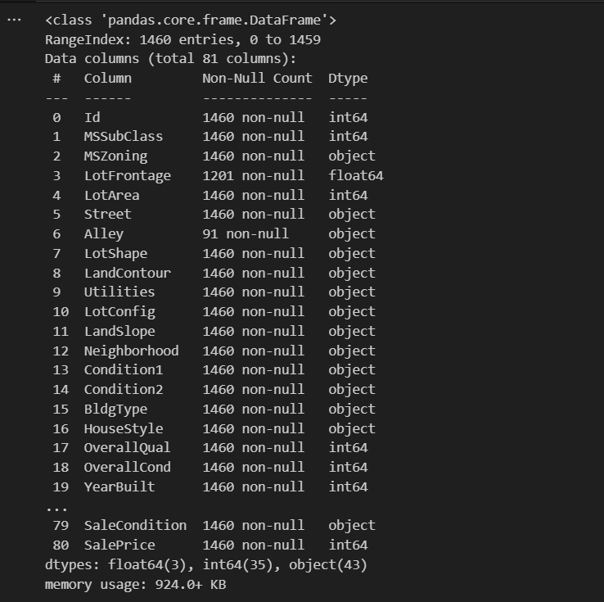
- Tổng quan cấu trúc: Sử dụng df.info(), chúng ta có cái nhìn tổng quan đầu tiên về dữ liệu:
  - Số lượng: 1460 mẫu (hàng) và 81 đặc trưng (cột).
  - Kiểu dữ liệu: Dữ liệu bao gồm 43 cột kiểu object (phân loại/văn bản), 35 cột kiểu int64 (số nguyên), và 3 cột kiểu float64 (số thực).

2.2. Thống kê Mô tả và Kiểm tra Dữ liệu

2.2.1. Dữ liệu thiếu (Null Values)
Một trong những thách thức lớn nhất của bộ dữ liệu này là dữ liệu thiếu. Chúng em sử dụng lệnh df.isna().sum() để kiểm tra và thống kê số lượng giá trị NaN (Not a Number) ở từng cột. Các cột có tỉ lệ thiếu cao đáng chú ý bao gồm:
- PoolQC (Chất lượng hồ bơi): 1453 giá trị thiếu
- MiscFeature (Đặc điểm khác): 1406 giá trị thiếu
- Alley (Loại hẻm): 1369 giá trị thiếu
- Fence (Hàng rào): 1179 giá trị thiếu
- FireplaceQu (Chất lượng lò sưởi): 690 giá trị thiếu
- LotFrontage (Mặt tiền): 259 giá trị thiếu
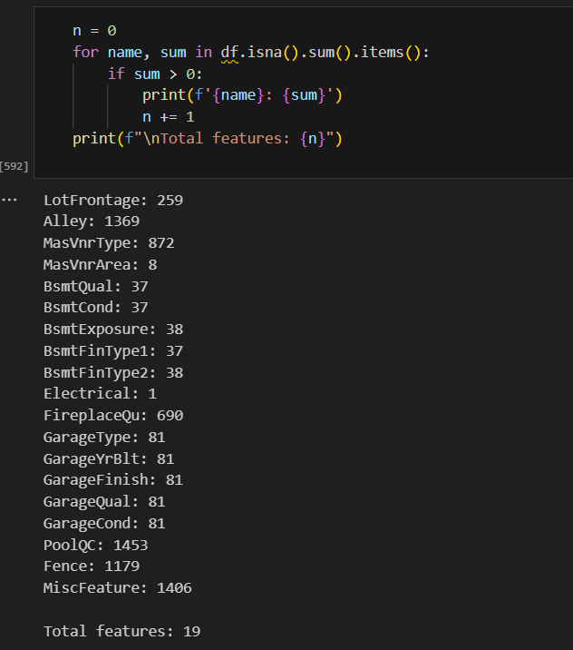
Ngoài ra, cột Electrical (Hệ thống điện) bị thiếu 1 giá trị duy nhất. Đa số các giá trị thiếu này (như PoolQC, Alley, Fence) không thực sự "thiếu", mà mang ý nghĩa "không có" đặc điểm đó.

2.2.2. Giá trị 0 (Zero Values)
Tương tự như dữ liệu thiếu, chúng em kiểm tra các giá trị 0 bằng lệnh (df == 0).sum(). Việc này giúp xác định xem giá trị 0 là một giá trị số thực hay cũng mang ý nghĩa "Không có".
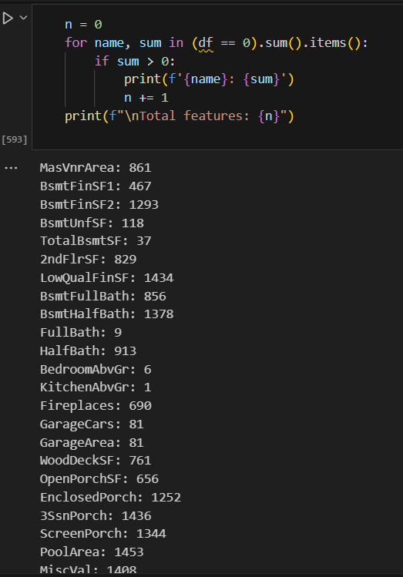
Kết quả cho thấy 23 cột có giá trị 0. Ví dụ, PoolArea có 1453 giá trị 0, khớp với 1453 giá trị NaN của PoolQC, khẳng định đây là những nhà không có hồ bơi. Tương tự, 2ndFlrSF (Diện tích tầng 2) có 829 giá trị 0, cho thấy đây là những ngôi nhà 1 tầng.

2.2.3. Thống kê Biến số (Descriptive Statistics)
Để hiểu về phân bố của các biến số (định lượng), chúng em sử dụng phương thức df.describe(). Bảng thống kê này cung cấp các giá trị quan trọng như Trung bình (mean), Trung vị (50% - median), Độ lệch chuẩn (std), Min và Max.
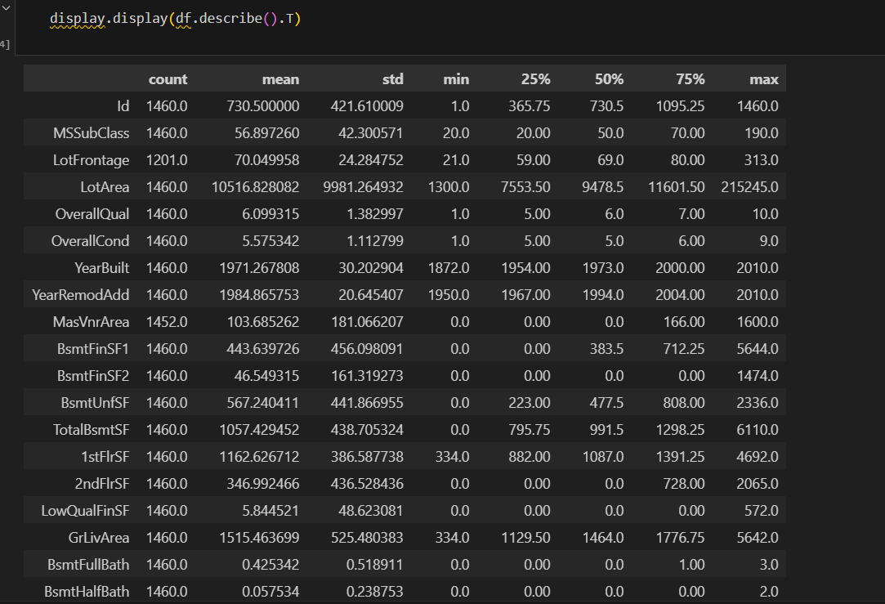
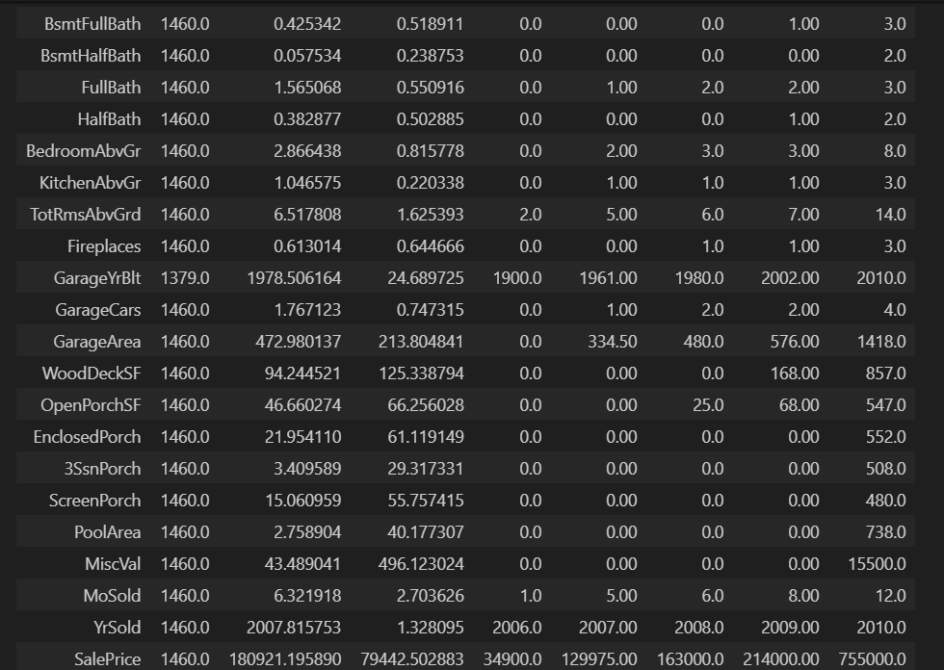
Phân tích df.describe() cung cấp thông tin thống kê cho các biến số:
- SalePrice (Biến mục tiêu):
  - Giá trị trung bình (Mean): 180,921
  - Giá trị trung vị (Median/50%): 163,000
  - Giá trị nhỏ nhất (Min): 34,900
  - Giá trị lớn nhất (Max): 755,000
Nhận xét: Giá trị trung bình cao hơn trung vị cho thấy phân bố của SalePrice bị lệch phải (positively skewed).
- OverallQual (Chất lượng tổng thể): Thang điểm từ 1 đến 10, với giá trị trung vị là 6.
- GrLivArea (Diện tích sinh hoạt): Trung bình 1515 ft², trung vị 1464 ft².
- LotArea (Diện tích lô đất): Có độ lệch phải lớn, với giá trị trung bình 10,516 ft² và giá trị lớn nhất lên tới 215,245 ft².

2.3. Phân tích Chuyên sâu và Chất lượng Dữ liệu
Sau khi có cái nhìn tổng quan, chúng em đi sâu vào việc "điều tra" các mâu thuẫn trong dữ liệu. Đây là bước quan trọng để đảm bảo tính nhất quán trước khi làm sạch.
- Dữ liệu Tầng hầm (Basement):
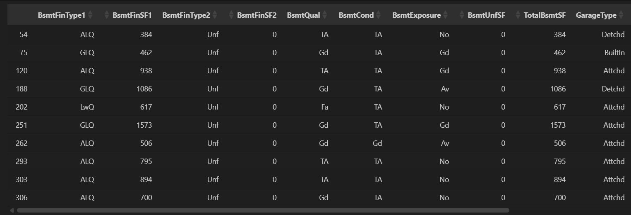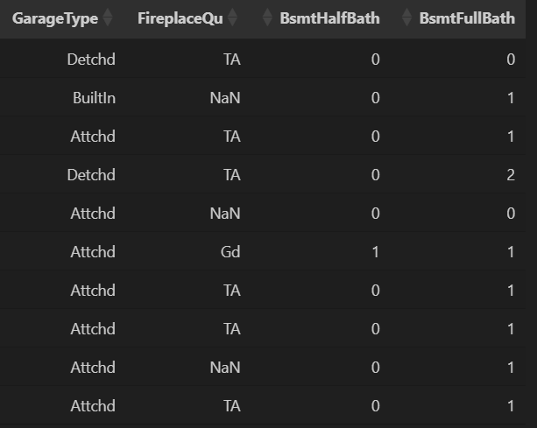
  - Mâu thuẫn 1: 43 hàng có BsmtFinType2 = 'Unf' (Chưa hoàn thành) nhưng BsmtUnfSF (Diện tích chưa hoàn thành) lại bằng 0.
  - Mâu thuẫn 2: 1 hàng (ID 948) có TotalBsmtSF > 0 (có tầng hầm) nhưng BsmtExposure (Mức độ tiếp xúc) lại là NaN.
  - Mâu thuẫn 3: 1 hàng (ID 332) bị thiếu BsmtFinType2 nhưng lại có giá trị cho BsmtFinSF2 (479) và BsmtUnfSF (1603).
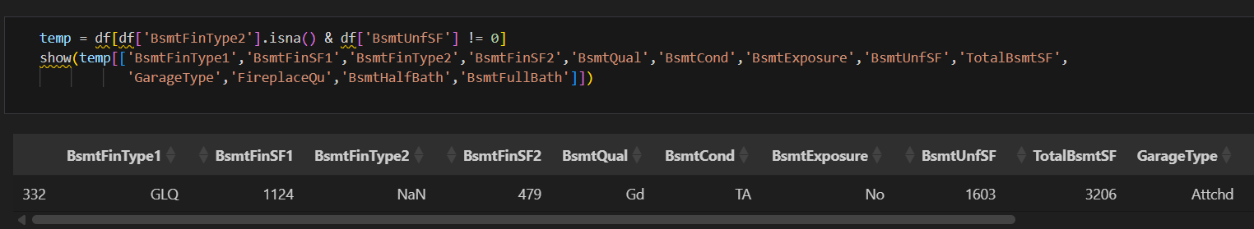
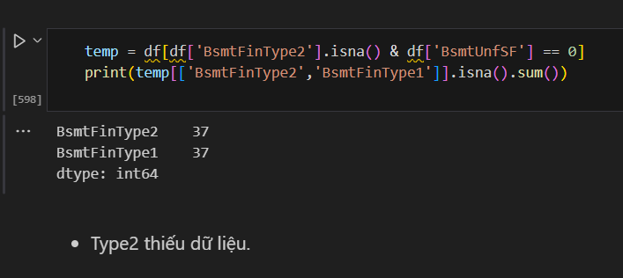
- Dữ liệu Ốp gạch (Masonry Veneer): Hay có thể gọi là lớp vật liệu bao quanh, lớp ngoài của cấu trúc chịu tải chính của căn nhà như khối xi măng hay khung thép, nó không có chứng năng chịu tải thường nhẹ và dùng để bảo vệ lớp chịu tải khỏi ảnh hưởng thiên nhiên và có khoảng trống giữa nó và cấu trúc chính. (Nhà bình thường chúng ta ở VN không xử dụng phương pháp veneer này, tường gạch là cấu trúc chịu tải chính)
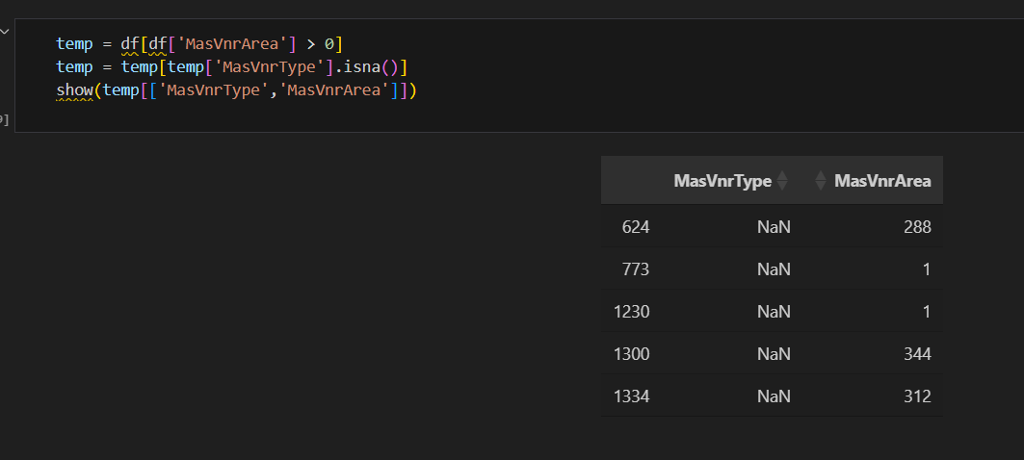
  - Mâu thuẫn 1: 5 hàng có MasVnrArea > 0 nhưng MasVnrType = NaN.
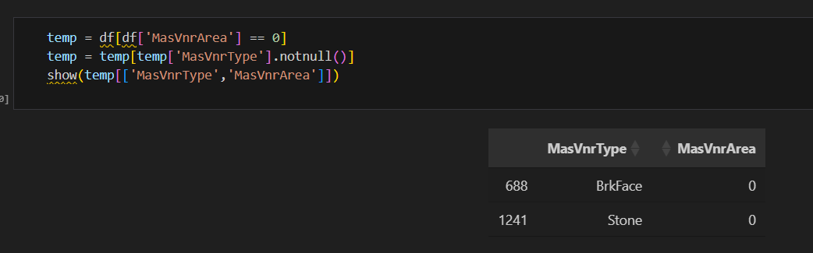
  - Mâu thuẫn 2: 2 hàng có MasVnrArea = 0 nhưng MasVnrType lại có giá trị ('BrkFace', 'Stone').
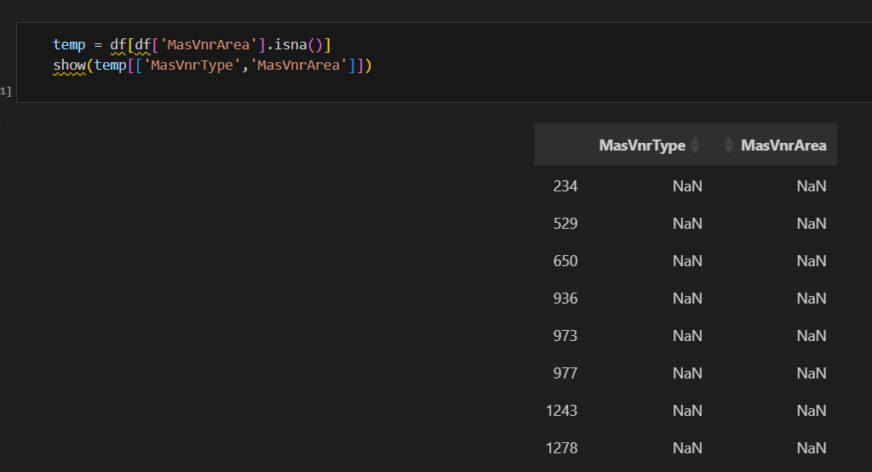
  - Mâu thuẫn 3: 8 hàng có MasVnrArea = NaN (thay vì 0) và MasVnrType cũng = NaN.
- Dữ liệu Nhất quán (Consistent Data):
  - Các trường hợp thiếu của Lò sưởi (690 FireplaceQu NaN khớp 690 Fireplaces = 0), Hồ bơi (1453 PoolQC NaN khớp 1453 PoolArea = 0), và Gara (81 hàng thiếu đồng bộ 5 thuộc tính gara) đều hợp lý và mang ý nghĩa "Không có".

2.4. Tiền xử lý và Làm sạch Dữ liệu
Dựa trên các phân tích và mâu thuẫn ở trên, chúng em tiến hành bước làm sạch dữ liệu đầu tiên ngay trong quá trình EDA.
- Basement:
  - Điền 'X' (biểu thị Không có) cho BsmtFinType2 đối với 43 hàng mâu thuẫn.
  - Điền 'Unf' cho BsmtFinType2 ở hàng 332.
  - Điền 'X' cho các thuộc tính BsmtQual, BsmtCond, BsmtExposure ở 37 hàng không có tầng hầm.
- Masonry Veneer:
  - Điền 'U' (Unknown) cho MasVnrType ở 5 hàng mâu thuẫn.
  - Điền 0 cho 8 hàng MasVnrArea bị NaN.
  - Điền 'X' (None) cho các MasVnrType còn lại bị NaN.
- Electrical: Điền 'U' (Unknown) cho 1 hàng bị thiếu.
- LotFrontage: Điền 0 cho các giá trị NaN.
- Xử lý chung:
  - Alley được điền 'U' (Unknown/Không có hẻm).
  - GarageYrBlt (Năm xây gara) bị thiếu được điền 0.
  - Tất cả các giá trị NaN còn lại (như PoolQC, Fence, MiscFeature, FireplaceQu) được điền 'X' (None).
- Loại bỏ cột: Cột Id đã bị loại bỏ khỏi DataFrame vì không mang ý nghĩa dự đoán.
Sau khi hoàn tất các bước làm sạch sơ bộ này, chúng em chạy lại lệnh df.isna().sum() để kiểm tra. Kết quả (Hình 2.7) cho thấy tất cả các giá trị NaN đã được xử lý.
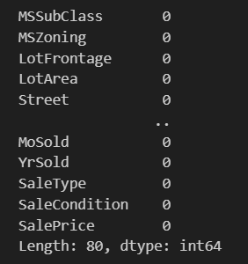

2.5. Phân tích Trực quan (Visualize Data)
Sau khi làm sạch, dữ liệu được trực quan hóa để tìm hiểu sự phân bố và mối quan hệ.

2.5.1. Phân tích Đơn biến (Univariate Analysis)
Để hiểu rõ hơn về phân bố của dữ liệu, đặc biệt là các biến đã được thống kê ở mục 2.2.3, chúng em tiến hành trực quan hóa.
Phân bố Biến số: Biểu đồ Histogram của SalePrice xác nhận lại nhận định ban đầu: phân bố bị lệch phải rất rõ. Điều này gợi ý rằng ở chương 3, chúng em sẽ cần áp dụng phép biến đổi (ví dụ: Log Transform) cho biến mục tiêu này để đưa nó về dạng phân bố chuẩn, giúp các mô hình tuyến tính hoạt động hiệu quả hơn.
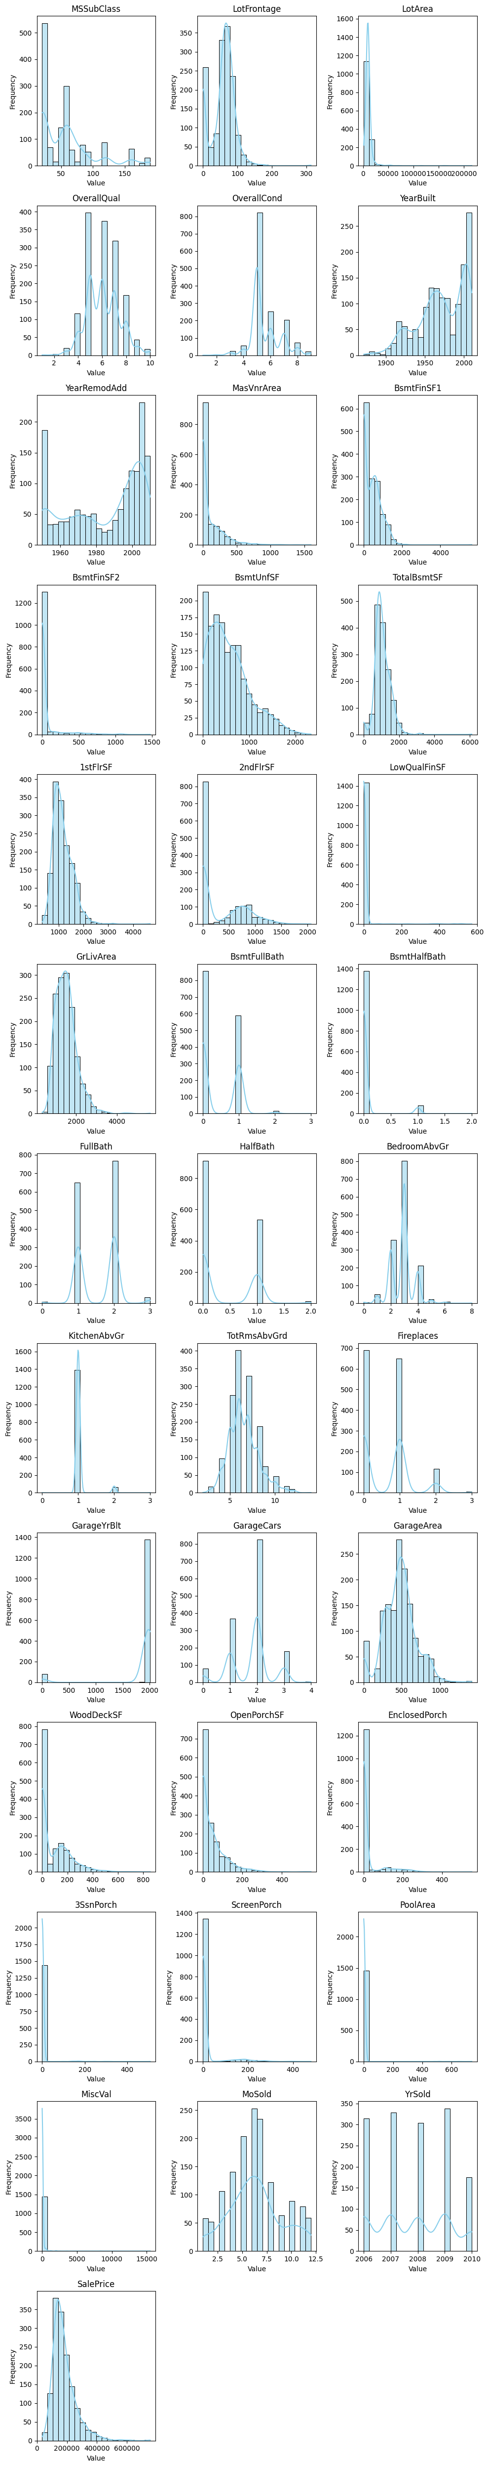
Nhận xét:
  - Dữ liệu rời rạc: MSSubClass, BsmtFullBath, BsmtHalfBath, FullBath, HalfBath, BedroomAbvGr, KitchenAbvGr, TotRmsAbvGrd, Fireplaces, GarageCars.
  - Dữ liệu liên tục: LotFrontage, LotArea, MasVnrArea, BsmtFinSF1,BsmtFinSF2,BsmtUnfSF,TotalBsmtSF, 1stFlrSF,2ndFlrSF, LowQualFinSF,GrLivArea,GarageArea, WoodDeckSF,OpenPorchSF,EnclosedPorch, 3SsnPorch, ScreenPorch, PoolArea, MiscVal.
  - Phân loại thời gian: YearBuilt, YearRemodAdd, GarageYrBlt, MoSold, YrSold.
  - Phân loại đánh giá: OverallQual, OverallCond.
Biểu đồ Boxplot cho các biến như GrLivArea và LotArea cũng cho thấy sự xuất hiện của rất nhiều điểm ngoại lai (outliers) nằm xa ngoài vùng phân bố chính.
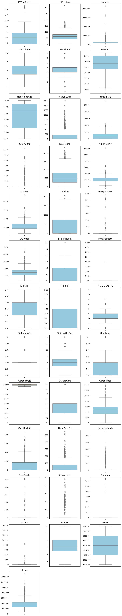
Nhận xét:
- Đa số các dữ liệu rời rạc phân bố rất ổn định
- Đối với các dữ liệu liên tục thì có rất nhiều ngoại lệ và độ phân bố lệch về bên trái. Do một phân ảnh hưởng từ các dữ liệu thiếu sót mà ta đã phát hiện ra khi thực hiện quan sát sâu dữ liệu ở phần 2.
- Tuy các giá trị 0 là hợp lệ ở nhiều dữ liệu liên tục này nhưng ta cần xem xét kỹ lưỡng hơn trong quá trình tiền xử lý dữ liệu sau này và giả sử rằng chúng còn thiếu sót. Nhất là các biểu đồ hist có phân bố L-shape.
Phân bố Biến phân loại: Chúng em cũng vẽ biểu đồ cột (bar chart) cho các biến phân loại quan trọng. Ví dụ, cho thấy phần lớn nhà ở thuộc khu RL (Khu dân cư mật độ thấp) và có OverallQual (Chất lượng tổng thể) tập trung ở mức 5 và 6.
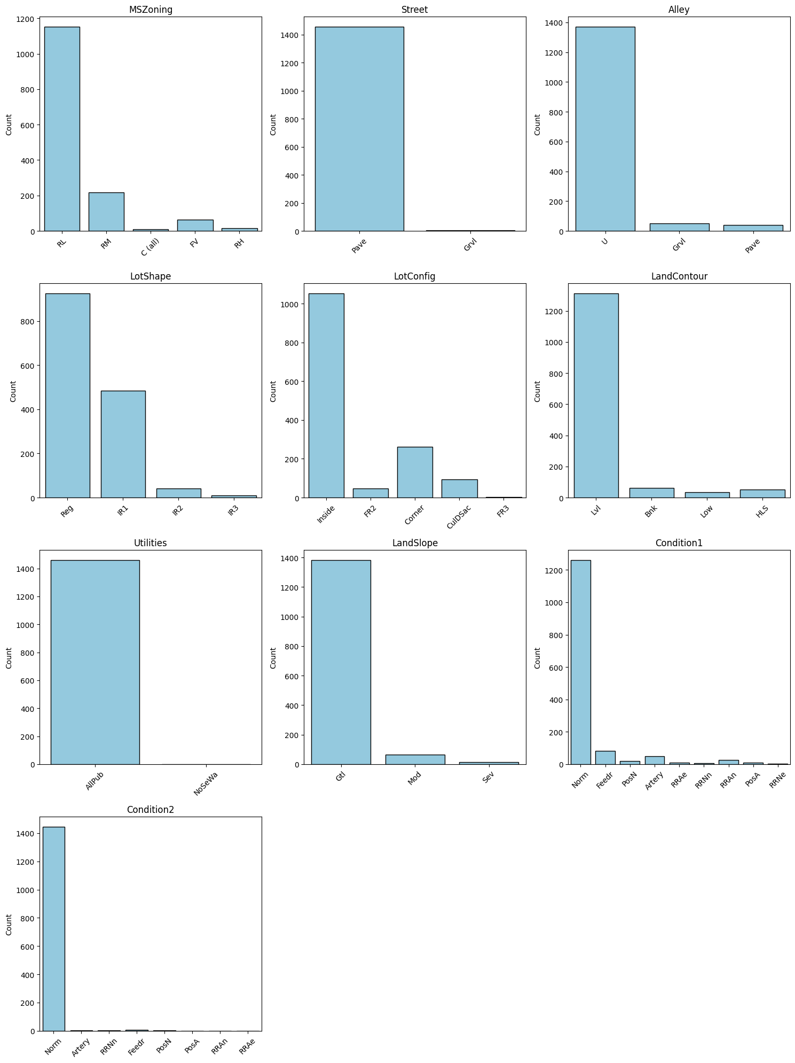

2.5.2. Phân tích Đa biến (Multivariate Analysis) - Heatmap Tương Quan
Phần quan trọng nhất của EDA là tìm hiểu mối quan hệ giữa các biến độc lập và biến mục tiêu SalePrice. Chúng em sử dụng biểu đồ nhiệt (Heatmap) để trực quan hóa ma trận tương quan (correlation matrix) giữa tất cả các biến số
Từ biểu đồ nhiệt, chúng em rút ra các phát hiện cốt lõi:
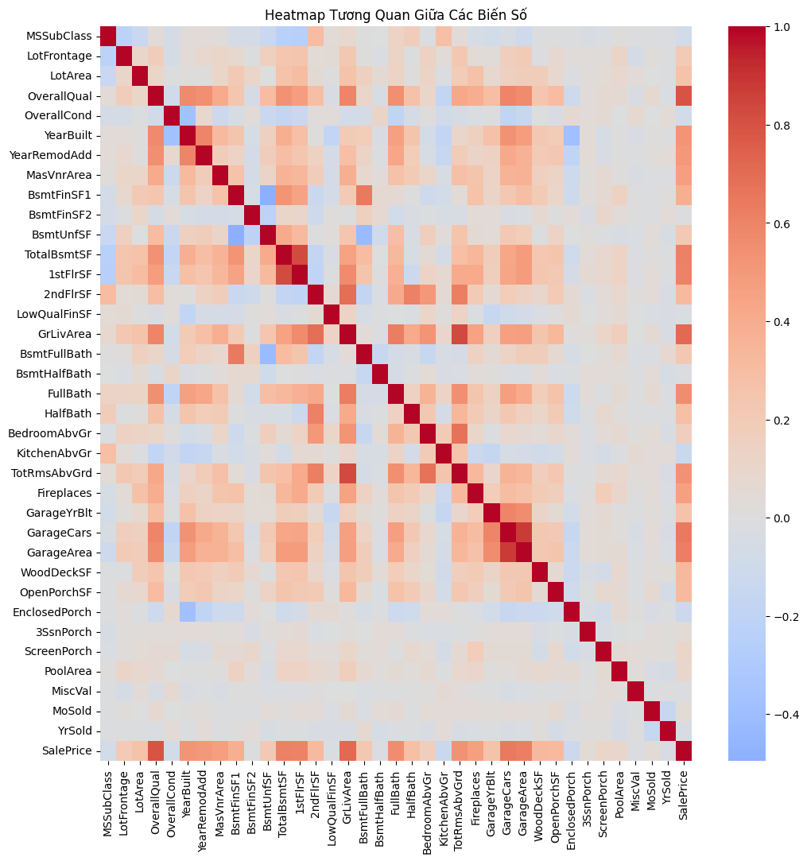
- Tương quan mạnh với SalePrice: Các biến có tương quan dương mạnh nhất, và là yếu tố dự đoán tốt nhất, bao gồm: * OverallQual (Chất lượng tổng thể): Tương quan ~0.79. * GrLivArea (Diện tích sinh hoạt): Tương quan ~0.71. * GarageCars / GarageArea (Số chỗ/Diện tích Gara): Tương quan ~0.64. * TotalBsmtSF (Tổng diện tích tầng hầm): Tương quan ~0.61. * YearBuilt (Năm xây dựng): Tương quan ~0.52.
- Đa cộng tuyến (Multicollinearity): Biểu đồ cũng cho thấy tương quan rất cao giữa các biến độc lập với nhau, đây là vấn đề cần xử lý. * GarageCars và GarageArea (tương quan 0.88): Hai biến này gần như cung cấp cùng một thông tin. Chúng em sẽ cần chọn 1 trong 2 ở chương sau. * TotalBsmtSF và 1stFlrSF (tương quan 0.82)
- Tương quan yếu: Các biến như MoSold (Tháng bán), YrSold (Năm bán), PoolArea có tương quan gần bằng 0 với SalePrice."

2.6. Kết luận Sơ bộ từ EDA
- Chất lượng dữ liệu: Dữ liệu chứa nhiều giá trị thiếu, nhưng phần lớn là có ý nghĩa (ví dụ: "không có hồ bơi"). Một số cột (ví dụ: Electrical, MasVnrType) có dữ liệu thiếu hoặc mâu thuẫn đã được xử lý.
- Phân bố dữ liệu: Biến mục tiêu SalePrice bị lệch phải. Điều này gợi ý sự cần thiết của việc biến đổi (ví dụ: log transform) trước khi xây dựng mô hình.
- Các yếu tố ảnh hưởng chính: Các yếu tố quan trọng nhất ảnh hưởng đến giá nhà là Chất lượng tổng thể, Diện tích (sinh hoạt, gara, tầng hầm), và Độ mới của ngôi nhà (Năm xây dựng/cải tạo).
- Đa cộng tuyến: Tồn tại đa cộng tuyến mạnh giữa các biến (ví dụ: GarageCars và GarageArea). Cần xem xét loại bỏ bớt các biến này trong bước Kỹ thuật Đặc trưng để tránh làm giảm hiệu suất của mô hình hồi quy.

Chương 3: Tiền xử lý và Kỹ thuật Đặc trưng (Feature Engineering)
Sau khi đã khám phá và hiểu rõ đặc điểm của dữ liệu ở Chương 2, nhóm chúng em bước vào Chương 3. Đây là chương quan trọng nhất, thực hiện việc tiền xử lý (Preprocessing) và kỹ thuật đặc trưng (Feature Engineering).
Mục tiêu của chương này là giải quyết các vấn đề đã phát hiện ở EDA:
- Xử lý độ lệch (skewness) của biến mục tiêu SalePrice.
- Loại bỏ các điểm ngoại lai (outliers) cực đoan.
- Xử lý triệt để dữ liệu thiếu (missing values) cho cả tập train và test.
- Tạo ra các đặc trưng mới (features) có ý nghĩa hơn từ các biến có sẵn.
- Biến đổi các biến số bị lệch và mã hóa các biến phân loại.
- Chuẩn hóa (scale) dữ liệu để chuẩn bị cho mô hình.

Phương pháp 1: Biến đổi Log và Chuẩn hóa Robust (Thí nghiệm 1)

3.1.1 Nạp Thư viện và Dữ liệu
Ở chương này, ngoài pandas và seaborn, chúng em nạp thêm các thư viện chuyên dụng cho tiền xử lý:
  - scipy.stats (bao gồm skew, boxcox_normmax, zscore): Dùng để tính toán độ lệch, tìm tham số Box-Cox và tính điểm Z-score để phát hiện ngoại lệ.
  - scipy.special.boxcox1p: Dùng để thực hiện phép biến đổi Box-Cox.
  - sklearn.preprocessing.RobustScaler: Thư viện chuẩn hóa dữ liệu.

3.1.2. Xử lý Biến mục tiêu (SalePrice)
Như đã phân tích ở trên, biến SalePrice bị lệch phải nặng (skewness > 1.8). Điều này vi phạm giả định của nhiều mô hình hồi quy tuyến tính và có thể làm giảm hiệu suất.
Để khắc phục, chúng em áp dụng phép biến đổi Logarithm (cụ thể là np.log1p, tức log(1+x) để xử lý các giá trị 0 nếu có).
Trước khi biến đổi:
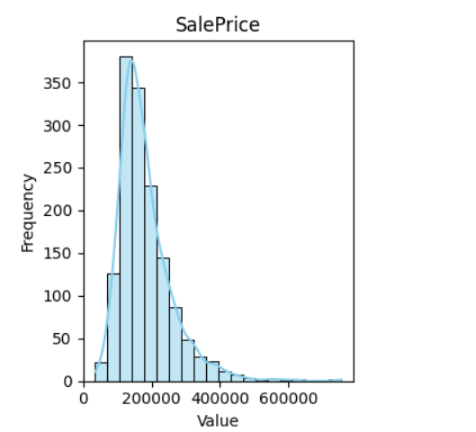

Sau khi biến đổi:

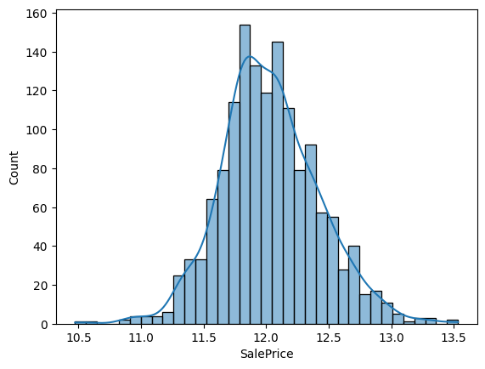
Kết quả sau khi biến đổi cho thấy phân bố của SalePrice đã gần với phân bố chuẩn (Normal Distribution) hơn, giảm độ lệch đáng kể. Biến mục tiêu mới này (chúng em gọi là y_train) sẽ được dùng để huấn luyện mô hình.

3.1.3. Tiền xử lý Dữ liệu (Xử lý Giá trị thiếu)
Dữ liệu thiếu là một trong những thách thức lớn nhất . Chúng em phân loại các trường hợp thiếu thành 4 nhóm và áp dụng các chiến lược điền giá trị (imputation) khác nhau dựa trên ý nghĩa của từng đặc trưng (như đã phân tích ở mục 2.2.1 và 2.3).

3.1.3.a. Điền "None" cho dữ liệu Phân loại (Ý nghĩa: "Không có")
Với 15 đặc trưng phân loại như PoolQC, MiscFeature, Alley, Fence, FireplaceQu, GarageType... , giá trị NaN (thiếu) thực chất mang ý nghĩa là ngôi nhà "Không có" đặc điểm đó. Vì vậy, chúng em điền giá trị chuỗi "None" để biểu thị ý nghĩa này.
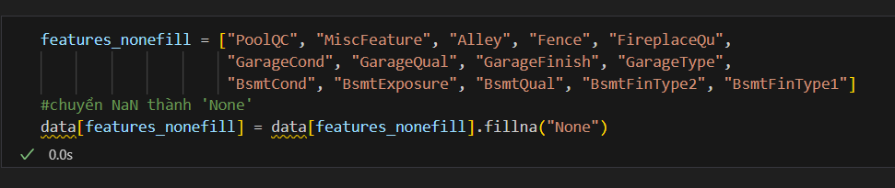

3.1.3.b. Điền "Mode" (Giá trị phổ biến) theo Khu vực
Đối với các đặc trưng phân loại bị thiếu thực sự (không mang ý nghĩa "Không có") như MSZoning, Utilities, KitchenQual..., chúng em giả định rằng các ngôi nhà trong cùng một khu vực (Neighborhood) sẽ có xu hướng chia sẻ các đặc điểm chung.
Do đó, chúng em sử dụng phương pháp điền giá trị mode (giá trị xuất hiện nhiều nhất) của nhóm theo "Neighborhood".
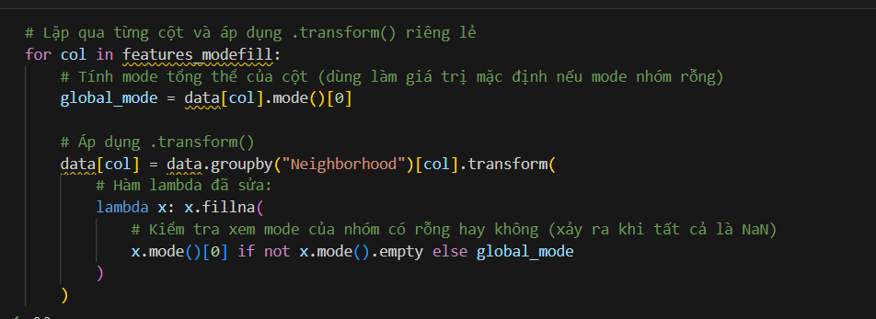

3.1.3.c. Điền "Median" (Trung vị) theo Khu vực
Tương tự như trên, nhưng đối với các đặc trưng số bị thiếu như LotFrontage (Mặt tiền) , chúng em cũng sử dụng groupby("Neighborhood") nhưng điền bằng giá trị median (trung vị). Sử dụng median thay vì mean (trung bình) giúp phương pháp này trở nên mạnh mẽ (robust) trước các giá trị ngoại lai.

3.1.3.d. Điền "0" cho dữ liệu Số (Ý nghĩa: "Không có")
Cuối cùng, với các đặc trưng số như MasVnrArea (Diện tích ốp gạch) hay GarageYrBlt (Năm xây gara), giá trị NaN cũng có nghĩa là "Không có". Do đó, chúng em điền giá trị 0 cho các cột này.
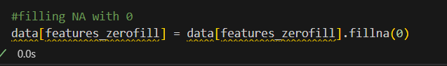

3.1.4 Tạo đặc trưng

3.1.4.a. Tạo đặc trưng tổ hợp
Chúng em gộp các đặc trưng liên quan đến diện tích và phòng tắm để tạo ra các biến tổng hợp có ý nghĩa hơn:
- TotalArea: Tổng diện tích = GrLivArea + TotalBsmtSF
- TotalBaths: Tổng số phòng tắm (bao gồm cả tầng hầm và trọng số 0.5 cho phòng tắm phụ)
- TotalPorch: Tổng diện tích của tất cả các loại hiên nhà.
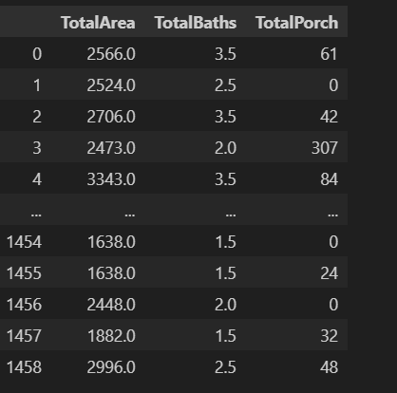

3.1.4.b. Tạo đặc trưng logic (Có/Không)
Nhiều đặc trưng dạng số (ví dụ: PoolArea = 500) thực chất chỉ mang ý nghĩa "có" hay "không". Chúng em đã chuyển đổi các đặc trưng này thành dạng nhị phân (0 hoặc 1) để mô hình dễ dàng học hơn.
- Pool: 1 nếu PoolArea > 0, ngược lại là 0.
- 2ndFloor: 1 nếu 2ndFlrSF > 0, ngược lại là 0.
- Garage: 1 nếu GarageCars > 0, ngược lại là 0.
- Bsmt: 1 nếu Bsmt > 0, ngược lại là 0.
- Fireplace: 1 nếu Frieplace > 0, ngược lại là 0.
- Porch: 1 nếu Porch > 0, ngược lại là 0.
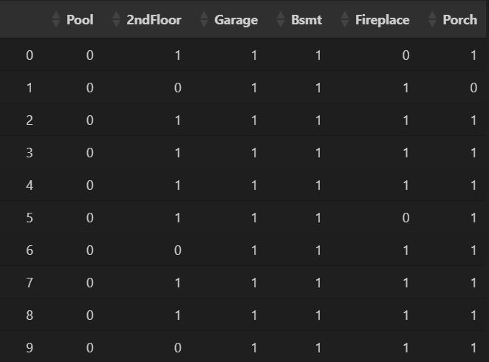

3.1.5. Biến đổi và Chuẩn hóa Đặc trưng
Bước tiếp theo là đưa tất cả các đặc trưng về định dạng phù hợp cho mô hình học máy.

3.1.5.a. Chuyển đổi Kiểu dữ liệu
Các đặc trưng như MSSubClass (Mã loại nhà) và YrSold (Năm bán) tuy là số nhưng thực chất đại diện cho các hạng mục (categories). Chúng em đã chuyển đổi chúng sang kiểu dữ liệu category để đảm bảo chúng sẽ được xử lý như biến phân loại ở bước One-Hot Encoding.
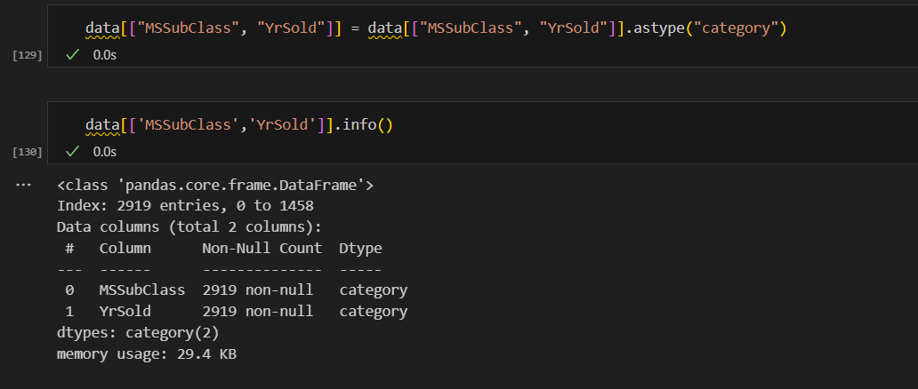

3.1.5.b. Xử lý Đặc trưng Tuần hoàn (MoSold)
MoSold (Tháng bán) là một đặc trưng tuần hoàn (tháng 12 gần với tháng 1). Nếu coi nó là số từ 1 đến 12, mô hình sẽ hiểu sai rằng tháng 12 rất xa tháng 1. Để giải quyết, chúng em ánh xạ tháng lên một vòng tròn đơn vị bằng cách sử dụng hai hàm lượng giác sin và cos, tạo ra hai đặc trưng mới: MoSoldsin và MoSoldcos.
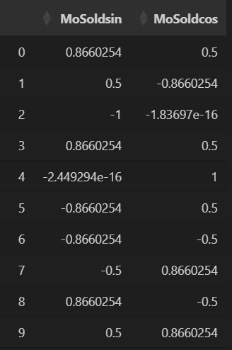
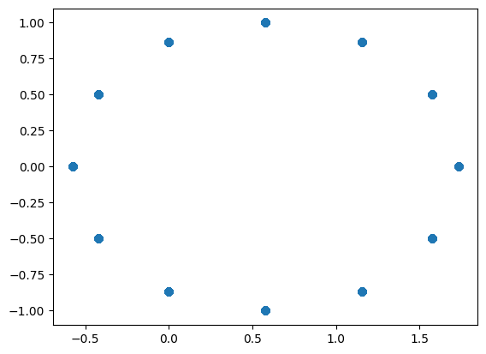
Nhận xét: có thể thấy sau khi dùng hàm sin và cos 12 dữ liệu tạo ra được một vòng tròn hoàn hảo.

3.1.5.c. Xử lý Độ lệch (Skewness) cho Biến số
Như đã thấy ở Chương 2, nhiều biến số đầu vào cũng bị lệch nặng (ví dụ: LotArea, MiscVal).
- Phát hiện: Chúng em tính toán độ lệch (Skewness) cho tất cả các biến số và vẽ biểu đồ (Hình 3.8) cho thấy các biến có độ lệch tuyệt đối > 0.5.
- Biến đổi:
  - Đối với các biến không thể dùng Box-Cox (ví dụ: LotArea, 1stFlrSF), chúng em dùng phép biến đổi Logarit (np.log1p).
  - Đối với 17 biến số bị lệch còn lại (như LotFrontage, MasVnrArea...), chúng em áp dụng phép biến đổi Box-Cox (boxcox1p) để đưa chúng về gần phân bố chuẩn nhất có thể.
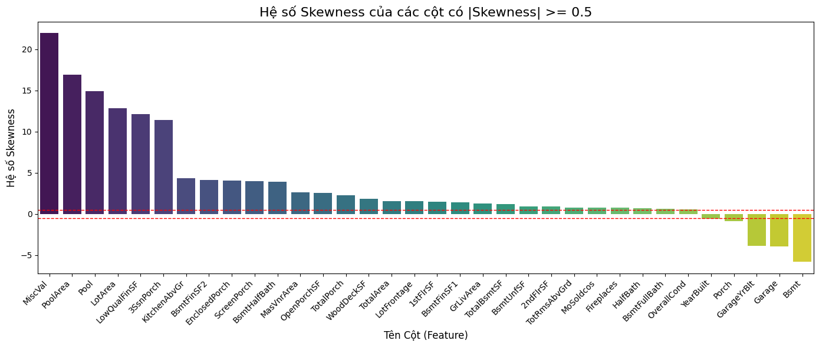
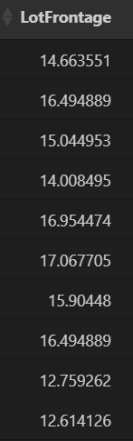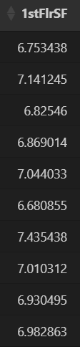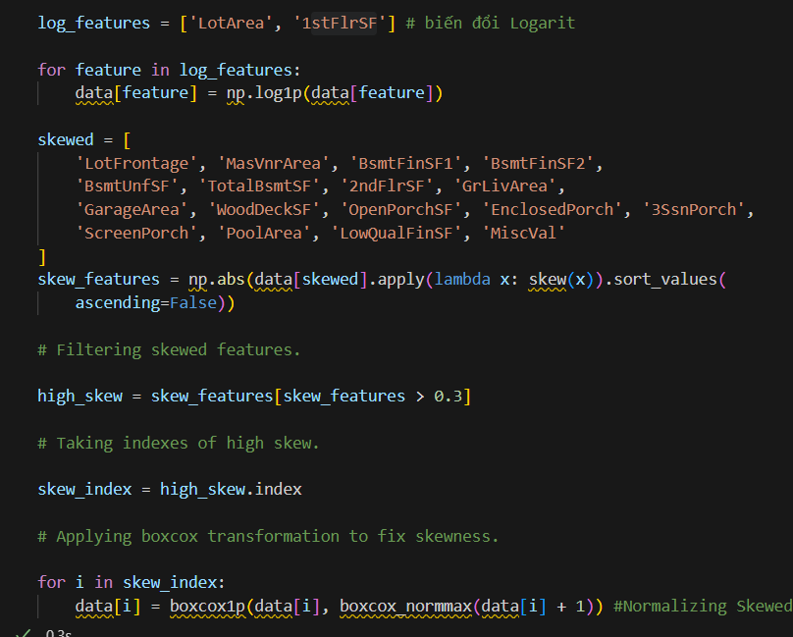

3.1.5.d. Chuẩn hóa Dữ liệu (RobustScaler)
Các mô hình hồi quy (đặc biệt là các mô hình có sử dụng regularize như Ridge, Lasso) rất nhạy cảm với thang đo (scale) của dữ liệu. Chúng em sử dụng RobustScaler để chuẩn hóa tất cả các đặc trưng số.
Lý do chọn RobustScaler thay vì StandardScaler là vì nó sử dụng khoảng tứ phân vị (Interquartile Range - IQR) thay vì trung bình/độ lệch chuẩn. Điều này giúp RobustScaler cực kỳ mạnh mẽ và không bị ảnh hưởng bởi các giá trị ngoại lai (outliers) mà chúng ta đã xác định trước đó.
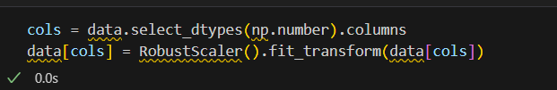

3.1.5.e. Mã hóa One-Hot Encoding
Các mô hình học máy không thể xử lý dữ liệu dạng văn bản (phân loại). Do đó, chúng em áp dụng phương pháp One-Hot Encoding (sử dụng pd.get_dummies) cho tất cả các cột có kiểu dữ liệu object hoặc category.
Phương pháp này chuyển đổi mỗi giá trị trong một cột phân loại (ví dụ: Street có "Pave" và "Grvl") thành các cột nhị phân mới (ví dụ: Street_Pave, Street_Grvl).
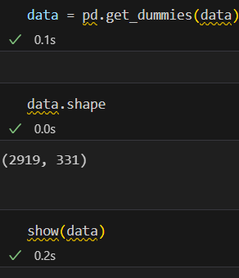

3.1.6. Xử lý Ngoại lệ (Outlier Handling)
Mặc dù RobustScaler đã giảm ảnh hưởng của ngoại lệ, chúng em vẫn quyết định loại bỏ các điểm dữ liệu cực đoan để tăng độ chính xác của mô hình.
Phương pháp này được thực hiện sau khi đã xử lý và chuẩn hóa toàn bộ dữ liệu. Chúng em huấn luyện một mô hình LinearRegression cơ bản trên tập X_train và y_train (đã log-transform). Sau đó, chúng em tính toán phần dư (residuals) và chuẩn hóa chúng bằng Z-score.
Chúng em đã loại bỏ 20 mẫu dữ liệu có giá trị tuyệt đối của Z-score phần dư lớn hơn 3. Đây là những điểm mà mô hình tuyến tính dự đoán sai lệch nhiều nhất.
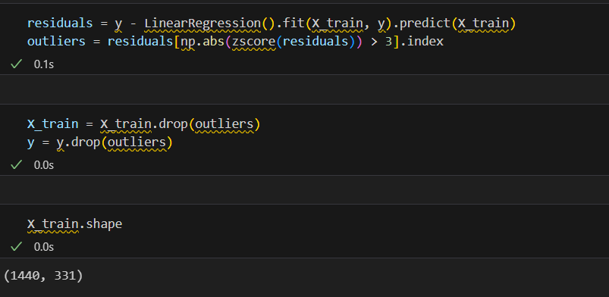
Có thể thấy rằng sau khi biến đổi số lượng mẫu đã giảm xuống 1440.

3.1.7 Phân tách và Lưu Dữ liệu
Cuối cùng, DataFrame data (đã được làm sạch và biến đổi hoàn toàn) được phân tách trở lại thành X_train và X_test (dựa trên số lượng hàng ban đầu). Các tệp này được lưu vào thư mục ../exps để sẵn sàng cho quá trình huấn luyện mô hình ở Chương 4.
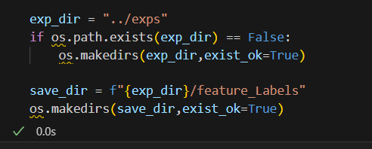
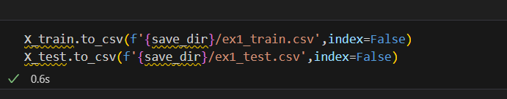

3.3. Phương pháp 2: Chuẩn hóa Standard và Mã hóa Label (Thí nghiệm 2)

3.3.1. Giới thiệu phương pháp
Để có cơ sở so sánh hiệu quả, nhóm thực hiện một quy trình tiền xử lý thứ hai (Thí nghiệm 2) với các điểm khác biệt mấu chốt so với Phương pháp 1:
- Không biến đổi Log: Biến mục tiêu SalePrice được giữ nguyên giá trị gốc (USD). Mô hình sẽ được huấn luyện để dự đoán trực tiếp giá trị này, và do đó, thước đo hiệu suất sẽ là RMSE (Root Mean Squared Error) thay vì RMSLE.
- Kỹ thuật đặc trưng đơn giản: Tạo một số đặc trưng cơ bản liên quan đến tuổi đời, tổng diện tích và tổng số phòng tắm.
- Xử lý Giá trị thiếu (Imputation): Sử dụng SimpleImputer để điền giá trị median (cho cột số) và most_frequent (cho cột phân loại) trên toàn bộ tập dữ liệu, thay vì điền theo nhóm Neighborhood.
- Mã hóa (Encoding): Sử dụng LabelEncoder để chuyển đổi tất cả 43 cột phân loại thành dạng số. Phương pháp này giữ nguyên số lượng cột, không làm tăng chiều dữ liệu như pd.get_dummies.
- Chuẩn hóa (Scaling): Sử dụng StandardScaler để chuẩn hóa tất cả các đặc trưng sau khi đã mã hóa."

3.3.2 Tách dữ liệu
Đầu tiên, dữ liệu được nạp và tách riêng biến mục tiêu SalePrice (biến y) ra khỏi các đặc trưng đầu vào (X_train và X_test).
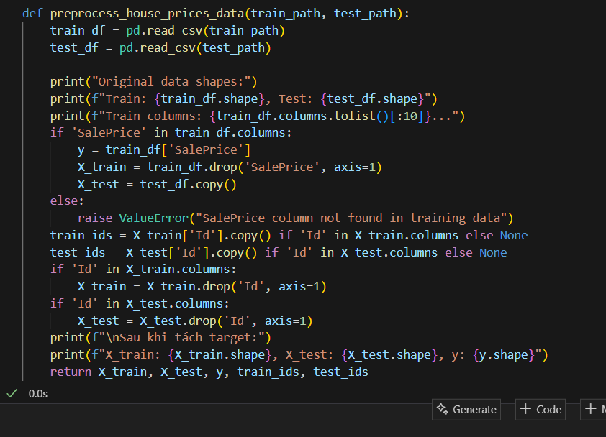

3.3.3 Kỹ thuật đặc trưng
Các đặc trưng mới được tạo ra bằng cách kết hợp các cột hiện có. Các đặc trưng này bao gồm TotalSF (Tổng diện tích), HouseAge (Tuổi đời nhà), RemodelAge (Tuổi đời sau khi cải tạo), TotalBath (Tổng số phòng tắm) và OverallScore (Điểm chất lượng tổng thể).
  - TotalSF (Tổng diện tích):
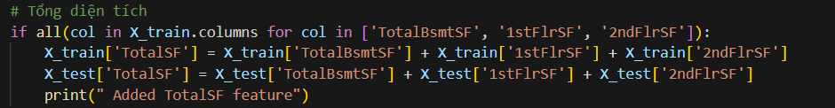
  - HouseAge (Tuổi đời nhà)
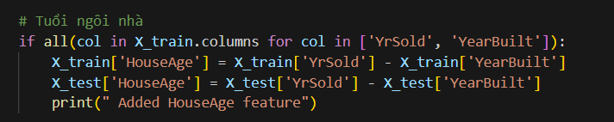
  - RemodelAge (Tuổi đời sau khi cải tạo)
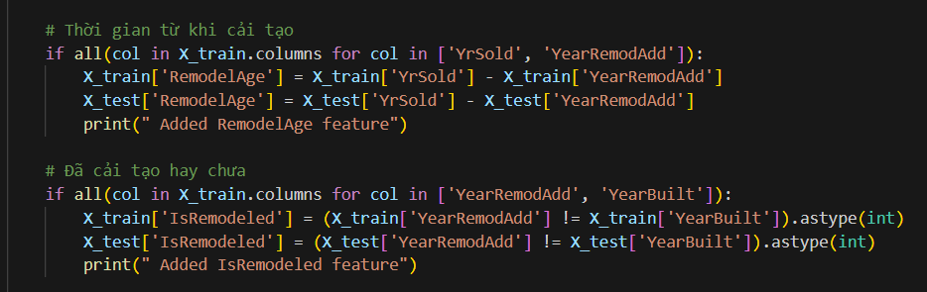
  - TotalBath (Tổng số phòng tắm)
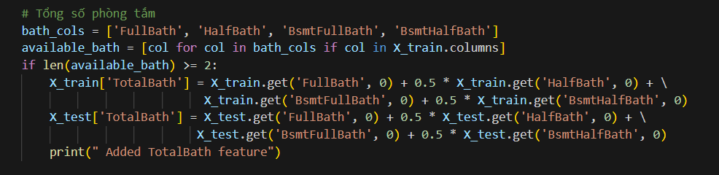
  - OverallScore (Điểm chất lượng tổng thể)
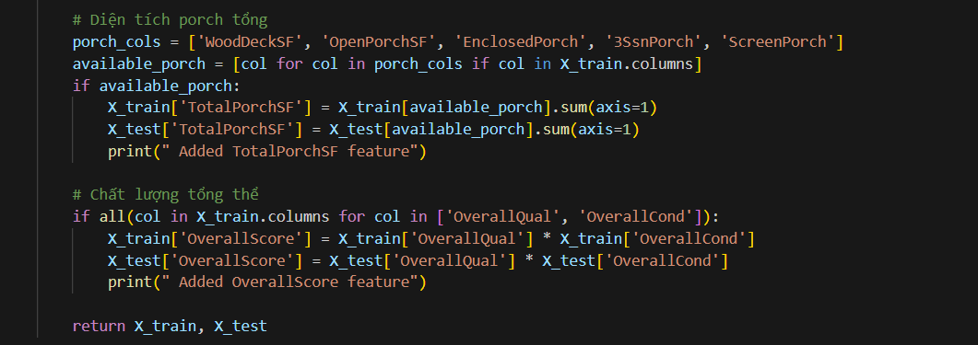

3.3.4 Xử lý giá trị thiếu
Phương pháp này sử dụng SimpleImputer của Scikit-learn để xử lý tự động tất cả các giá trị thiếu. Chiến lược 'median' (trung vị) được dùng cho các cột số và 'most_frequent' (mode/tần suất cao nhất) được dùng cho các cột phân loại.
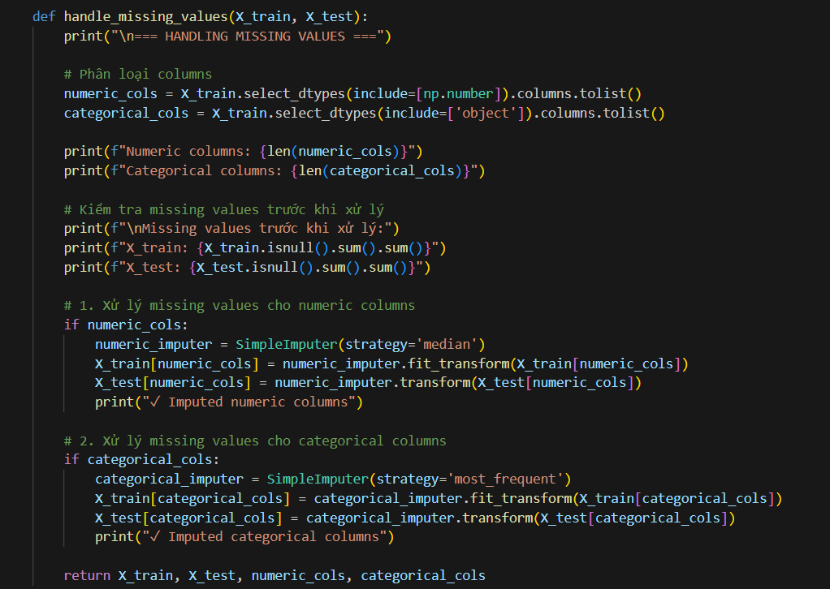

3.3.5 Mã hóa Biến phân loại (Encoding)
Khác với Phương pháp 1 (dùng One-Hot Encoding), phương pháp này dùng LabelEncoder để biến đổi 43 cột phân loại (object) thành 43 cột số tương ứng. Ví dụ, cột 'Street' với 2 giá trị ('Pave', 'Grvl') sẽ được mã hóa thành (1, 0). Phương pháp này giúp giữ nguyên số lượng đặc trưng.
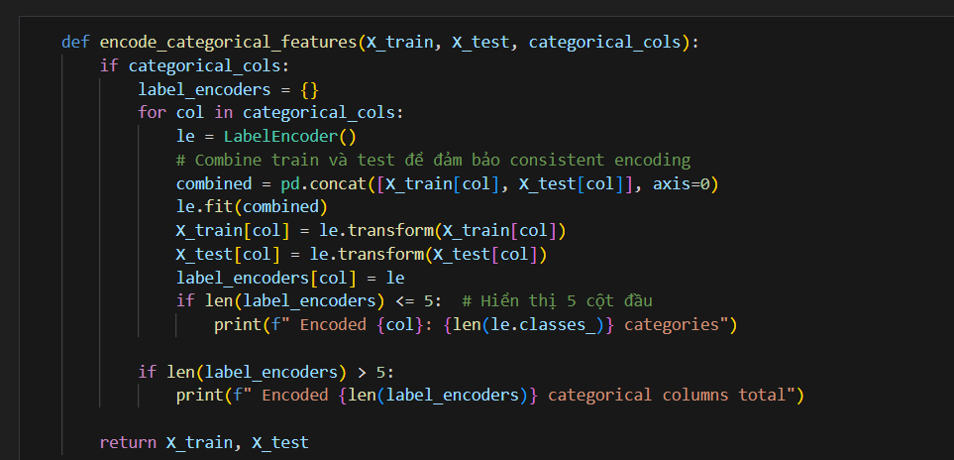

3.3.6 Chuẩn hóa Dữ liệu (Scaling)
Sau khi tất cả các cột đều đã ở dạng số (bao gồm cả các cột phân loại đã được mã hóa), StandardScaler được áp dụng để chuẩn hóa toàn bộ 86 đặc trưng. Thao tác này đưa tất cả các biến về cùng một thang đo với trung bình là 0 và độ lệch chuẩn là 1, giúp các mô hình hồi quy hoạt động hiệu quả.
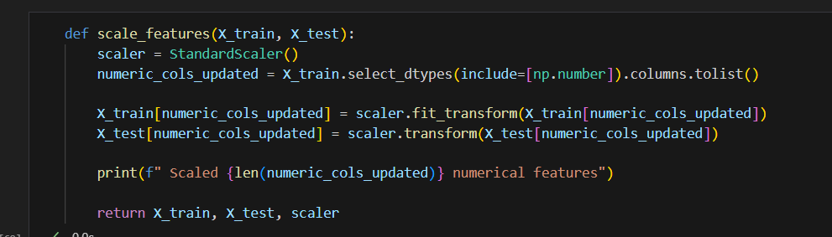

3.3.7 Kết quả của tiền xử lý
Cuối cùng, toàn bộ quy trình được thực thi. Kết quả cho thấy 7 đặc trưng mới đã được thêm vào, các giá trị thiếu đã được xử lý (7829 trong tập train và 7881 trong tập test), 43 cột phân loại đã được mã hóa, và 86 đặc trưng đã được chuẩn hóa.
Bộ dữ liệu cuối cùng của Phương pháp 2 sẵn sàng cho mô hình bao gồm:
- ex2_train.csv (Dữ liệu huấn luyện) với kích thước: (1460, 86)
- ex2_test.csv (Dữ liệu kiểm tra) với kích thước: (1459, 86)
- y_train.csv (Biến mục tiêu) với kích thước: (1460, 1) (chứa giá trị SalePrice gốc).
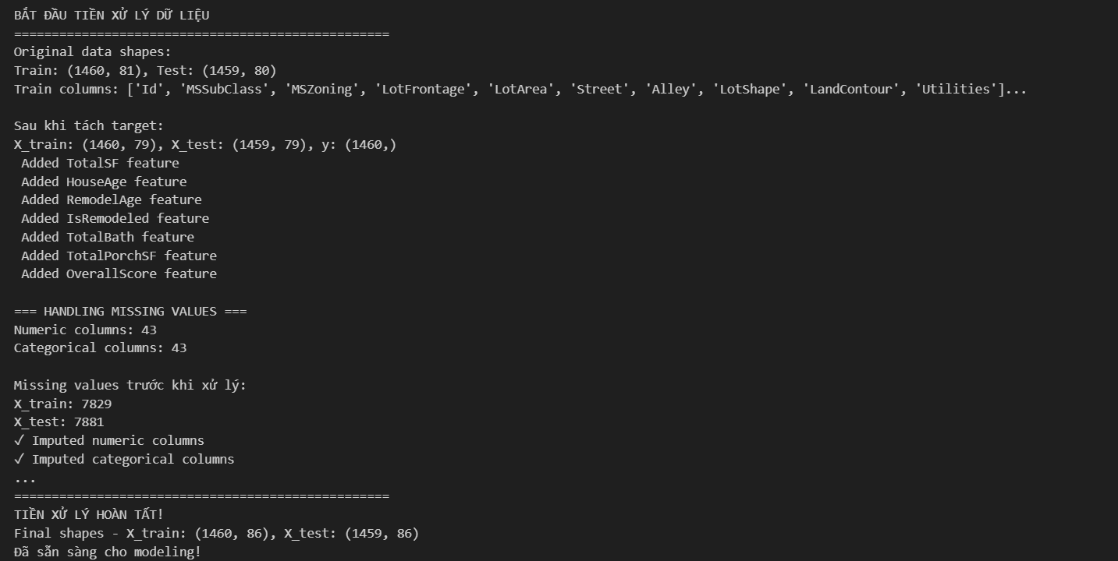

Chương 4: Xây dựng và Huấn luyện Mô hình (Modeling)

4.1. Nạp Dữ liệu đã Tiền xử lý
Mở đầu Chương 4, nhóm chúng em nạp các thư viện cần thiết cho việc xây dựng mô hình, bao gồm KFold, cross_val_score, RandomForestRegressor, GradientBoostingRegressor, SVR và StackingRegressor.
Tiếp theo, chúng em nạp các bộ dữ liệu đã được làm sạch và tiền xử lý hoàn toàn ở Chương 3.
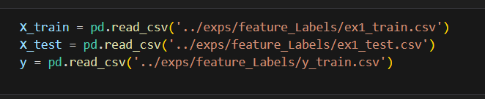
- X_train.csv: Dữ liệu huấn luyện (đã mã hóa và chuẩn hóa).
- X_test.csv: Dữ liệu kiểm tra (đã xử lý tương tự).
- y_train.csv: Biến mục tiêu SalePrice (đã biến đổi log).
Kích thước của tập X_train là (1458, 220), cho thấy chúng ta có 1458 mẫu và 220 đặc trưng (features) sau khi One-Hot Encoding.

4.2. Thiết lập Phương pháp Đánh giá (Evaluation Strategy)
Để đánh giá hiệu suất của các mô hình, chúng em cần xác định 2 yếu tố: Thước đo (Metric) và Kỹ thuật Kiểm định (Validation).
1. Thước đo (Metric): Vì biến mục tiêu y_train của chúng ta là log(SalePrice), việc tính RMSE (Root Mean Squared Error) trên biến này (Hình 4.2, cell d178f565) sẽ tương đương với việc tính RMSLE (Root Mean Squared Logarithmic Error) trên SalePrice gốc. Đây chính là thước đo mà cuộc thi Kaggle yêu cầu.
2. Kỹ thuật Kiểm định: Để tránh việc mô hình bị overfitting (quá khớp) trên tập huấn luyện, chúng em không chia train/validation cố định mà sử dụng K-Fold Cross-Validation (Kiểm định chéo K lần) với K=5. Dữ liệu sẽ được chia thành 5 phần, mô hình huấn luyện 5 lần, mỗi lần giữ 1 phần làm kiểm chứng. Điểm số cuối cùng là trung bình của 5 lần chạy.
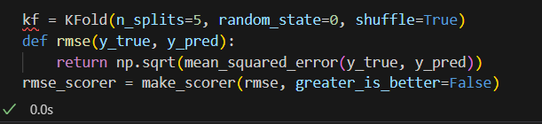

4.3. Lựa chọn Mô hình Cơ sở (Baseline Models)
Chúng em lựa chọn 3 mô hình hồi quy mạnh mẽ để làm "ứng cử viên" cơ sở (baseline) để so sánh:
- RandomForestRegressor: Mô hình ensemble dựa trên Bagging (cụ thể là cây quyết định), rất mạnh mẽ và chống overfitting tốt.
- GradientBoostingRegressor: Mô hình ensemble dựa trên Boosting, học hỏi từ sai lầm của cây trước đó, thường cho độ chính xác cao.
- SVR (Support Vector Regressor): Mô hình dựa trên vector hỗ trợ, hiệu quả trong không gian đặc trưng nhiều chiều (như bộ dữ liệu 220 cột của chúng ta).
Các mô hình này sẽ được chạy với tham số mặc định để lấy điểm cơ sở ở Chương 5.

4.4. Tinh chỉnh Tham số (Hyperparameter Tuning)
Các mô hình chạy với tham số mặc định (default) thường không cho kết quả tốt nhất. Do đó, chúng em tiến hành Tinh chỉnh Tham số (Hyperparameter Tuning). Thay vì dùng GridSearchCV (quét toàn bộ) tốn kém, chúng em sử dụng RandomizedSearchCV (chọn ngẫu nhiên) để tìm kiếm trong một không gian tham số rộng.
- Đối với Random Forest, chúng em thiết lập không gian tìm kiếm cho n_estimators, max_features, max_depth...
- Đối với Gradient Boosting, chúng em tập trung vào learning_rate, n_estimators, max_depth...
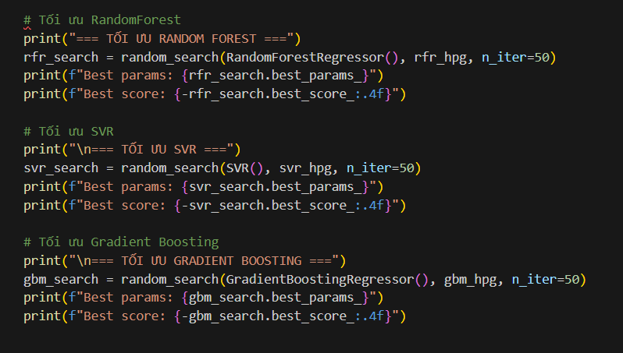
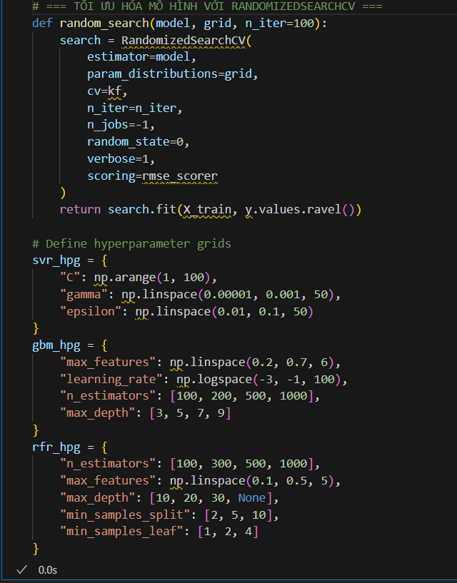

4.5. Xây dựng Mô hình Nâng cao (Stacking)
Để đạt được kết quả dự đoán chính xác nhất, nhóm chúng em không chọn một mô hình duy nhất, mà quyết định kết hợp sức mạnh của cả 3 mô hình bằng kỹ thuật Stacking (Chồng mô hình). Stacking hoạt động bằng cách:
- Sử dụng các mô hình (GBR, RF, SVR - đã được tinh chỉnh) làm mô hình cơ sở (base estimators).
- Huấn luyện một mô hình tổng hợp (meta-model), ở đây là RidgeCV, để học cách kết hợp dự đoán của các mô hình cơ sở một cách thông minh nhất.
Đây là mô hình cuối cùng mà chúng em sẽ dùng để dự đoán.
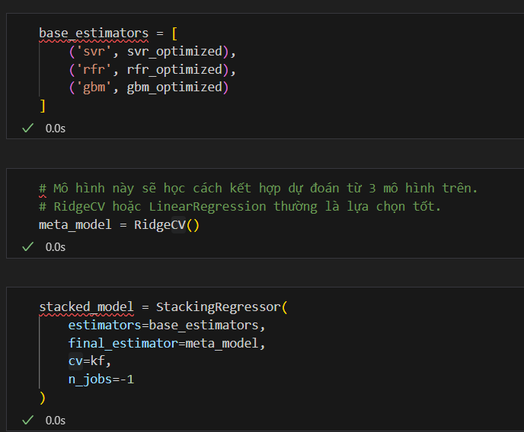

Chương 5: KẾT QUẢ VÀ ĐÁNH GIÁ

5.1. Giới thiệu quy trình đánh giá
Sau khi đã chuẩn bị hai bộ dữ liệu tiền xử lý riêng biệt ở Chương 3 (Phương pháp 1 và Phương pháp 2), chúng em áp dụng chung một quy trình mô hình hóa (như đã mô tả ở Chương 4) cho cả hai để so sánh hiệu quả.
Một điểm khác biệt mấu chốt là thước đo (Metric):
- Thí nghiệm 1 (Biến đổi Log): Vì y là log(SalePrice), điểm RMSE (Root Mean Squared Error) tính toán được chính là điểm RMSLE (Root Mean Squared Logarithmic Error). Đây là thước đo chính của cuộc thi Kaggle.
- Thí nghiệm 2 (Giá trị gốc): Vì y là SalePrice gốc, điểm RMSE được tính bằng đơn vị đô la ($), cho biết sai số dự đoán trung bình của mô hình.
Tất cả các điểm số đều được tính bằng Kiểm định chéo 5 lần (5-Fold Cross-Validation) để đảm bảo độ ổn định.

5.2. Kết quả Thí nghiệm 1 (Phương pháp 1: Biến đổi Log)
Phần này trình bày kết quả khi huấn luyện mô hình trên bộ dữ liệu của Phương pháp 1 (từ ex1_pp.ipynb), với mục tiêu là tối ưu hóa chỉ số RMSLE

5.2.1. Kết quả Mô hình Cơ sở (Baseline)
Các mô hình được chạy với tham số mặc định và cho kết quả RMSLE (càng thấp càng tốt) như sau. Kết quả cho thấy SVR và Gradient Boosting có hiệu suất cơ sở tốt nhất.
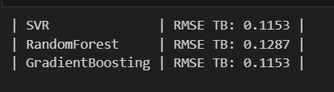

5.2.2. Kết quả Tinh chỉnh Tham số (Tuning)
Sử dụng RandomizedSearchCV để tìm kiếm bộ tham số tối ưu cho từng mô hình. Các tham số tối ưu (best params) được tìm thấy như sau:

- Random Forest:
- Gradient Boosting:
- SVR:
Sau khi áp dụng các tham số tối ưu này, điểm RMSLE của các mô hình đã được cải thiện đáng kể. SVR và Gradient Boosting tiếp tục cho thấy hiệu suất vượt trội và rất sát nhau.

5.2.3. Kết quả Đánh giá Mô hình đã Tinh chỉnh (Comparison)
Sau khi áp dụng các tham số tối ưu này (khởi tạo lại mô hình), chúng em chạy lại kiểm định chéo và thu được kết quả mới:
- Random Forest (Tuned): 0.1216
- Gradient Boosting (Tuned): 0.1065
- SVR: 0.1068

5.2.4. Kết quả Mô hình Stacking
Dựa trên 3 mô hình đã tinh chỉnh (SVR, RF, GBM), nhóm xây dựng một mô hình Stacking (Hình 5.4) để kết hợp các dự đoán. Đây là mô hình cuối cùng được chọn cho Thí nghiệm 1.
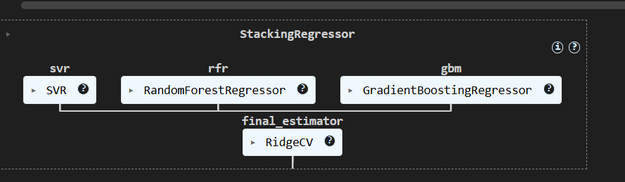

5.3. Kết quả Thí nghiệm 2 (Phương pháp 2: Giá trị gốc)
Phần này trình bày kết quả khi huấn luyện mô hình trên bộ dữ liệu của Phương pháp 2 (từ ex2_pp.ipynb), với mục tiêu là dự đoán trực tiếp giá trị SalePrice (USD). Thước đo là RMSE (sai số tính bằng $).

5.3.1. Kết quả Mô hình Cơ sở (Baseline)
Với các tham số mặc định, kết quả RMSE (càng thấp càng tốt) như sau. Có thể thấy rõ, RandomForest và Gradient Boosting xử lý dữ liệu gốc tốt hơn SVR rất nhiều.
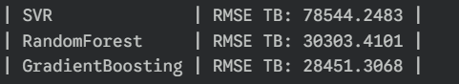

5.3.2. Kết quả Tinh chỉnh Tham số (Tuning)
Tương tự, RandomizedSearchCV được dùng để tinh chỉnh. Kết quả cho thấy Gradient Boosting đạt được sai số thấp nhất, với sai số dự đoán trung bình là khoảng $26,213.

5.4. Phân tích so sánh và Lựa chọn mô hình
Hai thí nghiệm sử dụng hai thước đo khác nhau (RMSLE và RMSE) nên không thể so sánh trực tiếp các con số. Tuy nhiên, mục tiêu của cuộc thi "House Prices" trên Kaggle là tối ưu hóa chỉ số RMSLE.
- Thí nghiệm 1 được thiết kế để tối ưu trực tiếp chỉ số RMSLE, bằng cách áp dụng biến đổi Log lên SalePrice. Mô hình SVR (Tuned) đạt kết quả tốt nhất là 0.1065 RMSLE.
- Thí nghiệm 2 được thiết kế để tối ưu chỉ số RMSE (sai số tuyệt đối bằng $). Mô hình Gradient Boosting (Tuned) đạt kết quả tốt nhất là **$26,213 RMSE**.
Kết luận: Phương pháp 1 (Biến đổi Log) rõ ràng là cách tiếp cận phù hợp và hiệu quả hơn cho bài toán này. Nó không chỉ giải quyết được vấn đề phân bố dữ liệu bị lệch (skewness) của SalePrice (như đã phân tích ở Chương 2 và 3) , mà còn tối ưu hóa chính xác thước đo mà cuộc thi yêu cầu.
Do đó, nhóm quyết định lựa chọn Mô hình Stacking từ Thí nghiệm 1 làm mô hình cuối cùng để đưa ra dự đoán.

5.5. Huấn luyện và Nộp kết quả (Submission)
Cuối cùng, mô hình Stacking (đã tinh chỉnh) từ Thí nghiệm 1 được huấn luyện (fit) trên toàn bộ tập X_train.
Một bước quan trọng khi dự đoán trên tập X_test là phải áp dụng phép biến đổi ngược (np.exp) cho kết quả dự đoán, vì mô hình đã được huấn luyện trên dữ liệu Logarit. Kết quả cuối cùng được lưu vào file exp1.csv để nộp.
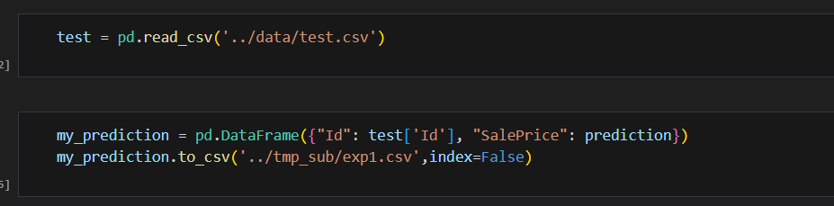

Chương 6: Kết luận và Hướng phát triển

6.1. Tổng kết Kết quả Đạt được
Qua quá trình thực hiện đề tài "Dự đoán Giá nhà", nhóm chúng em đã hoàn thành toàn bộ quy trình của một dự án Khoa học Dữ liệu, từ việc phân tích, làm sạch đến xây dựng và đánh giá mô hình.
Về Phân tích (Chương 2): Quá trình Phân tích Khám phá Dữ liệu (EDA) chi tiết đã cung cấp những thông tin then chốt:
- Biến mục tiêu SalePrice bị lệch phải nặng (skewness > 1.8).
- Phần lớn dữ liệu thiếu (NaN) thực chất mang ý nghĩa "Không có" (ví dụ: "không có hồ bơi").
- Các yếu tố ảnh hưởng mạnh nhất đến giá nhà là OverallQual (Chất lượng tổng thể) và GrLivArea (Diện tích sinh hoạt).
Về Tiền xử lý (Chương 3): Dựa trên các phát hiện của EDA, nhóm đã thiết kế và so sánh hai phương pháp tiền xử lý riêng biệt:
- Phương pháp 1 (Thí nghiệm 1): Tập trung giải quyết độ lệch của SalePrice bằng Biến đổi Logarit (np.log1p) và sử dụng RobustScaler để xử lý ảnh hưởng của các giá trị ngoại lai. Các giá trị thiếu được xử lý một cách logic (điền 'None', 0, hoặc Median theo Neighborhood) . Phương pháp này tối ưu hóa trực tiếp cho thước đo RMSLE của cuộc thi.
- Phương pháp 2 (Thí nghiệm 2): Một cách tiếp cận đơn giản hơn, giữ nguyên SalePrice gốc. Phương pháp này sử dụng SimpleImputer (median/mode) để điền giá trị thiếu, LabelEncoder để mã hóa, và StandardScaler để chuẩn hóa. Phương pháp này tối ưu cho thước đo RMSE (sai số tuyệt đối).
Về Xây dựng Mô hình (Chương 4 & 5): Nhóm đã áp dụng cùng một quy trình đánh giá chuẩn mực (K-Fold CV, RandomizedSearchCV) cho cả hai bộ dữ liệu. Kết quả (trình bày ở Chương 5) cho thấy rõ:
- Phương pháp 1 cho kết quả vượt trội với điểm RMSLE tốt nhất là 0.1065 (từ mô hình SVR đã tinh chỉnh).
- Phương pháp 2 cho kết quả RMSE tốt nhất là $26,213 (từ mô hình Gradient Boosting đã tinh chỉnh).
Điều này khẳng định tầm quan trọng của việc biến đổi log SalePrice và xử lý ngoại lai cẩn thận. Cuối cùng, nhóm đã xây dựng thành công một mô hình Stacking (kết hợp SVR, RF, GBM) dựa trên dữ liệu của Phương pháp 1 để đưa ra dự đoán cuối cùng, hoàn thành mục tiêu đề ra.

6.2. Hạn chế của Đề tài
Trong quá trình thực hiện, nhóm cũng nhận thấy một số hạn chế:
- Xử lý Ngoại lệ (Outliers): Mặc dù Phương pháp 1 đã loại bỏ 20 điểm ngoại lệ (dựa trên phần dư Z-score của mô hình tuyến tính), phương pháp này vẫn còn cơ bản. Vẫn còn khả năng tồn tại các outliers tinh vi hơn ở các biến khác mà phương pháp trực quan có thể bỏ sót, gây ảnh hưởng đến mô hình.
- Kỹ thuật Đặc trưng (Feature Engineering): Dù đã tạo các đặc trưng tổng hợp (TotalArea, TotalBaths...) , nhóm chúng em chưa khai thác sâu hơn việc tạo các đặc trưng tương tác (interaction features), ví dụ như OverallQual * GrLivArea (Chất lượng * Diện tích).
- Số lượng Đặc trưng lớn (Dimensionality): Sau khi One-Hot Encoding ở Phương pháp 1, bộ dữ liệu có tới 331 đặc trưng. Mặc dù các mô hình cây (RF, GBR) có thể xử lý tốt, nhưng việc này có thể gây nhiễu và làm tăng thời gian huấn luyện. Nhóm chưa áp dụng các kỹ thuật Giảm chiều dữ liệu hay Lựa chọn Đặc trưng (Feature Selection) một cách có hệ thống .
- Tinh chỉnh Tham số: RandomizedSearchCV (Tìm kiếm ngẫu nhiên) tuy nhanh nhưng có thể chưa tìm ra bộ tham số "tối ưu nhất" tuyệt đối so với GridSearchCV (Tìm kiếm lưới).

6.3. Hướng phát triển trong Tương lai
Để cải thiện kết quả của mô hình, nhóm đề xuất các hướng phát triển sau:
- Kỹ thuật Đặc trưng Nâng cao: Tập trung tạo thêm nhiều đặc trưng có ý nghĩa dựa trên "domain knowledge". Ví dụ: tạo biến nhị phân IsNewHouse (nếu YearBuilt == YrSold), hoặc các đặc trưng tương tác (như OverallQual * TotalSF) .
- Lựa chọn Đặc trưng (Feature Selection): Áp dụng các kỹ thuật như Recursive Feature Elimination (RFE) hoặc sử dụng điểm feature_importance_ từ mô hình GBR/RF để lọc và chỉ giữ lại Top 100-150 đặc trưng quan trọng nhất. Điều này có thể giúp giảm nhiễu và tăng tốc độ huấn luyện .
- Phát hiện Ngoại lệ Tự động: Sử dụng các thuật toán như Isolation Forest hoặc DBSCAN để phát hiện các outliers đa biến (multivariate outliers) mà mắt thường không thể thấy được.
- Tinh chỉnh Mô hình Sâu hơn: Sử dụng các thư viện Tinh chỉnh Bayesian (ví dụ: Optuna, Hyperopt) để tìm ra bộ tham số (hyperparameters) tốt hơn cho cả các mô hình cơ sở và mô hình Stacking.
- Thử nghiệm các Mô hình Khác: Thử nghiệm thêm các mô hình mạnh mẽ khác như XGBoost, LightGBM, CatBoost (những mô hình này thường cho kết quả hàng đầu trên Kaggle) hoặc thử nghiệm với Mạng Neural (Neural Networks).

Tài liệu tham khảo
- Kaggle. (2016). House Prices: Advanced Regression Techniques.
- Pedregosa, F., Varoquaux, G., Gramfort, A., và nnk. (2011). Scikit-learn: Machine Learning in Python. Journal of Machine Learning Research
- The Pandas Development Team. (2020). pandas-dev/pandas: Pandas. Zenodo.
- Harris, C. R., Millman, K. J., van der Walt, S. J., và nnk. (2020). Array programming with NumPy.
- Hunter, J. D. (2007). Matplotlib: A 2D graphics environment. Computing in Science & Engineering

